Fíjate como  Las mejores reglas de votación  son rápidas, simples y equitativas.  Ayudan a tomar decisiones colectivas  desde pequeños grupos hasta naciones.  Sus resultados son centrados y ampliamente populares.  Fortalecen los votos avalando un  Ejecutivo, un Legislador,  una Política o un Presupuesto.  “Este es el sitio para aprender sobre democracia.”¹  “Una gran contribución a la causa democràtica.”²  Entonces entra en Acción  Compartí este manual con un amigo.  Construí apoyo en tu escuela, club o ciudad con  FairVote, el Centro para elegir y democracia.  Ayuda a construir tu democracia:   Organiza votantes.  Representa a todos.   Centra políticas.  Empodera cada uno. |  |   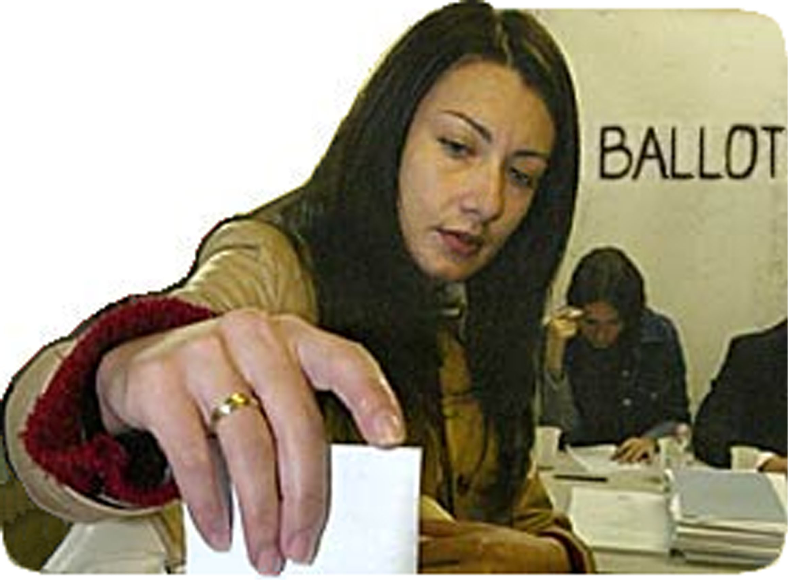  4 magnìficas  HERRAMIENTAS para  la toma de decisiones colectivas

Democracia
Certera
4 Magnificas Herramientas para lo toma de Decisiones colectivas
Con ilustraciones & juegos

por Robert Loring

FairVote
Takoma Park, MD
Por favor compartí tus preguntas y comentarios a accuratedemocracy.com/z_mail.htm  Nosotros sentimos que esta información debe ser libre.  Por eso le hemos dado una licencia de creatividad pública  Tómala libremente de la red e imprimí las copias que necesites  Este raro librillo cuesta más de 9 dólares imprimirlo en color.  Compartìlo con tus amigos, club de lectura o café.  accuratedemocracy.com/z_prints.htm  Ahora tú puedes ayudar. Por favor construí una democracia  más certera donde estés. ¡Y contáselo al mundo!  Por favor dona a este proyecto Fair Vote.  6930 Carroll Ave. # 610; Takoma Park, MD 20912.  Tu donación es deducible de impuestos.  Autoría de las fotos: tapa; Milan Obradovic,  Pag. 3 Kiichiro Sato, página 32 Mercedes-Benz,  página 55 Flickr pool, Local Living Venture.  Otros sin atribución. Todas las fotos fueron alteradas  © CC BY-SA 3.0 2015, Robert Loring  Fomentamos revisar, reimprimir y traducir  Accurate Democracy y su logo son marca registrada  7.31.26 |  | Contenidos  Tres formas de aprender  cuatro herramientas de decisión colectivas  I. Esta cartilla cuenta las historias de las mejores herramientas  Tragedias, Eras y progreso democrático 2  Eligiendo un líder popular, Voto Alternativo 8  Eligiendo un Concejo, Representación Proporcional 14  Estableciendo mejores Presupuestos, Gasto equitativamente Proporcional Nuevo 20  Construyendo Políticas Centristas, Escrutinio Condorcet 26  Costos y Beneficios, relacionados con las reformas 32  II. Taller de Juegos; permitámonos entender los sencillos paso del escrutinio. Para un:  Líder, Legislador, Presupuesto, o Política Nuevo! 37  III. Las gráficas Sim Election™ ilustra sobre los escrutinios para  Legislador, Presupuesto, una Política, o un Concejo 46  —————  IV. Desde las Aulas a los Países  Consenso sobre una Política y sobre un Presupuesto 55  Países con mayoría simple, Voto Alternativo, o Representación Equitativa 57  V. Referencias, Índice y Glosario 60  Votos más eficaces fortalecer el mandato de un ganador y dan grupos acciones justas de los asientos y el gasto.
I. Cartilla de votación  Tragedias de la Democracia  Las anticuadas formas de computar votos no siempre resultan en una representación de la mayoría. En Carolina del Norte siempre hubo suficientes afroamericanos como para completar dos distritos electorales. Pero como estaban dispersos en ocho distritos siempre fueron una minoría. Por ello durante cien años jamás tuvieron voz en el Congreso. Como votantes fueron silenciados.¹  Durante muchos años el Noroeste de EE.UU. se ha visto violentamente desgarrado con leyes forestales que han sido revertidas una y otra vez. La tala apresurada de árboles en épocas de poca regulación, destruyó inútilmente recursos. Las limitaciones súbitas a la tala de árboles llevaron a la bancarrota a trabajadores y pequeñas empresas. Cuando el péndulo político oscila, destruye bosques y especies, familias y pueblos.²    ¿Qué ocurre cuando oscila el péndulo?  2 |  | ¿Qué es lo que no funciona?  Todos sabemos cómo decidir la cuestión más simple: una pregunta que sólo tiene dos respuestas, “sí” o “no”. En tal cuestión, los votos “sí” y “no” son suficientes.  Pero en el momento que se presentan tres candidatos para un cargo, la cuestión se complica. Entonces una votación por “sí” o por “no” deja de ser la solución adecuada.³  Es aún peor en la distribución equitativa de escaños, fijación de presupuestos o lograr una política equilibrada.  La deficiencia de nuestras reglas electorales, son causadas por no comprender que hay  diferentes situaciones de decisión precisan  diferentes sistemas de votación.  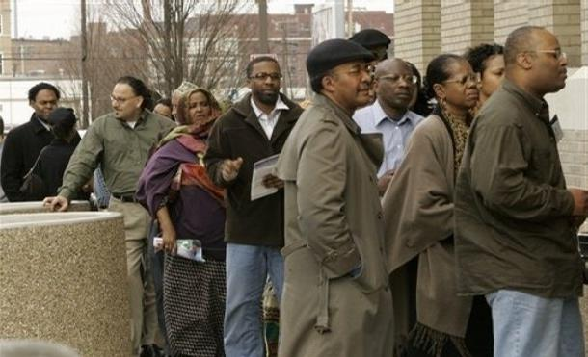  ¿Los votos de ellos, tendrán algún impacto?  3
En el siglo XIX  EL Ganador del distrito se queda con todo.  distritos = Concejos descentrados  $ $ $ Políticas $ $ $  Típico Concejo elegido por Mayoría Simple  Eras, Reglas Electorales y Concejos Típicos  Algunas naciones angloparlantes utilizan el antiguo sistema inglés de mayoría simple para sus votaciones. Se elige sólo un representante en cada distrito; y ganar el distrito no requiere de una mayoría absoluta. Simplemente eligen al que obtenga la mayoría de votos positivos.  Dónde sólo el partido más grande de un distrito gana un representante, sólo dos grandes partidos pueden imponerse.⁴ Así los votantes obtienen en realidad sólo dos candidatos viables; eso es una oferta muy limitada.⁵  Una mayoría del consejo fija las políticas (representantes  en la fig. anterior). Un pequeño cambio en el voto popular de un distrito puede desplazar todo el poder, haciendo que las políticas zigzagueen. Las reglas de mayoría simple son una guerra en la que el ganador se lleva todo.  4 |  | En el siglo XX  Elecciones Equitativas = Mayorías Unilaterales  $ $ $ Políticas $ $ $  Concejo Típico elegido por  Representación Plena o Proporcional  La Representación Proporcional fue inventada a finales del siglo XIX para resolver algunos problemas causados por las reglas de mayoría simple. La mayoría de las democracias han adoptado la “representación proporcional”. Con estas reglas cada distrito obtendrá una representación plurinominal. El grupo que obtiene el 20% de los votos, obtiene el 20% de las bancas. Por lo tanto, la representación proporcional resulta en una representación equitativa.⁶  Resulta en una representación amplia de intereses y puntos de vista. Pero generalmente no hay un partido central (C en la fig. arriba) y los dos partidos mayoritarios generalmente rehúsan trabajar juntos. Así que la coalición que tiene la mayoría de las bancas (azul y negro en la fig.) conforma la mayoría gobernante. Entonces ellos establecen políticas que favorecen a su sector.  5
En el siglo XXI  Concejos Ensamblados = Mayorías Equilibradas  $ $ $ Políticas $ $ $  Ensamble elegido por reglas Centradas y Equitativas  Nuevas reglas de ensamblado elegirán a la mayoría de representantes a través de la representación proporcional, más unos pocos por medio de reglas centradas ( C fig. arriba). En páginas sucesivas se ilustrará cómo una regla centrada escoge a ganadores de atracción amplia y con puntos de vista cercanos a la media de los votantes. Estos ganadores están por ello cerca del centro en un concejo de representación plena y proporcional al electorado.  Ellos son los poderosos votos oscilantes del concejo.  La mayoría de los votantes de esa amplia base local de apoyo no desean políticas promedio o centristas. Ellos quieren que nuevas políticas que combinen las mejores sugerencias de todos los grupos.  6 |  | Una política centrista establece un punto de vista limitado; excluye otras opiniones y necesidades. Una política unilateral también ignora ideas contrarias.  Una política de compromiso trata de negociar planes enfrentados. Forzar la combinación de planes opuestos produce resultados magros.  Una política equilibrada escoge, selecciona, asocia y unifica ideas compatibles de todos los lados. Este proceso necesita defensores de ideas diversas. Y aún más, necesita moderadores poderosos.  Una mayoría amplia y equilibrada trabaja para establecer políticas amplias y equilibradas. Éstas tienden a darle la mayor satisfacción al mayor número de personas. Políticas excelentes son una meta de la democracia certera. Sus éxitos se miden a través de la educación típica del votante, su ingreso, su libertad y su seguridad, su salud y su tiempo de descanso.⁷  Reglas antiguas muy a menudo distorsionan los resultados y hieren a la democracia. Un ensamble es inclusive, además de estable y ágil. Nosotros observaremos estas cualidades nuevamente en los mejores modos para fijar presupuestos y políticas-  7
  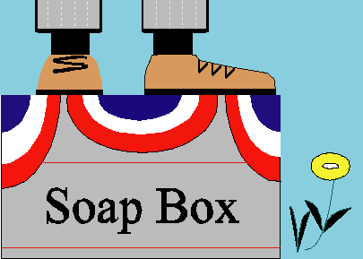 | Progreso de la Democracia | 
Eligiendo un Líder  Nueve Votantes  Pensemos en una elección con nueve votantes, cuyas opiniones van de la izquierda a la derecha. Las figuras de esta ilustración marcan las posiciones de los votantes que forman la izquierda, la derecha o el centro político. Es como si les preguntáramos: “Si ustedes quieren impuestos y servicios gubernamentales de alta calidad como en Noruega o Suecia, pónganse de pie aquí. ¿Como Canadá? Póngase de pie aquí, por favor. ¿Cómo los EE.UU.? Póngase de pie aquí. Póngase de pie allá para los programas gubernamentales y de bajos impuestos de México.  En esta gacetilla vamos a mostrar posiciones políticas de manera convincente y gráfica.  Nueve votantes distribuidos a lo largo de un tema.  Altos impuestos, por Bajos impuestos, por  servicios públicos excelentes servicios p. regulares  8 |  | Elección por Mayoría Simple  Tres candidatos se postulan para un cargo. Un votante le agrada el que tiene la posición política más cercana a la suya. Así que los votantes a la izquierda favorecen al candidato de la izquierda.  La Srta. K es la candidata que se acerca más a los cuatro votantes. L está cercana a dos y M está cercana a tres. Los candidatos L y M se dividen los votantes a la derecha.  Hay alguien que obtiene una mayoría Sí, No  Quién gana la simple mayoría? K, L, M  Quién obtiene la segunda mayor cantidad de votos? K, L, M  Una mera mayoría simple le da al ganador un mandato débil. Ésa es la autoridad que los votantes les dan a los ganadores.  Con reglas de mayoría simple el que tiene  el mayor número de votos gana.  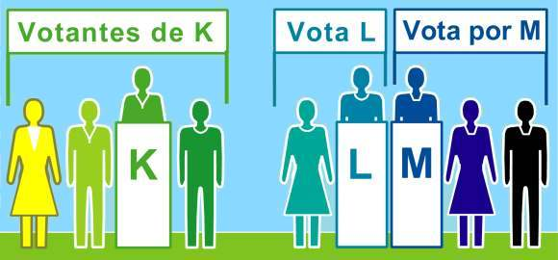  K está más cerca a 4 votantes. M está más cerca de tres.  L está más cerca de dos.  No. K. M. 9
Voto Balotaje  Quién gana un balotaje entre los dos más votados? K, M  Los dos (verde-azulados) que habían votado por L ahora votan por M.  Votos que se transfieren cuentan más que otros? Sí, No  Este ganador tiene el poder de un mandato conferido por la mayoría. Sólo cuatro votos perdidos no eligieron a nadie.  En la práctica del balotaje se pregunta: “¿Cuál de las dos partes es más fuerte?” (Más tarde, estos votantes utilizarán otra regla electoral para preguntarse; ¿quién es nuestro centro?” Y un grupo mayor utilizará una regla para indagar: “¿Qué trío es el que mejor nos representa?”)  En el balotaje, los dos punteros compiten uno contra otro.  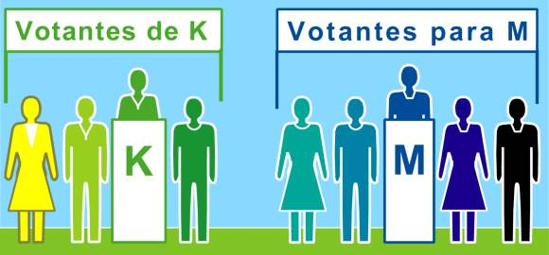  Candidato M gana el balotaje.  10 M. No. Sì. |  | Política Bidimensional  Las reglas electorales se comportan igualmente a pesar que las opiniones no estén alineadas prolijamente de izquierda a derecha.¹  Esta foto ilustra a votantes eligiendo posiciones diferentes en dos dimensiones de izquierda a derecha, de arriba a abajo.  La posición de una persona sobre un tema, no nos ayuda para adivinar su posición en otro tema independiente.  “Por favor suba un escalón si desea mayor regulación.” “Por favor baje si desea menos regulaciones.” Baje más escalones si desea mayores cambios.”  ¿Cuál de las dos reglas produce mayor cantidad de votos perdidos, mayoría simple o balotaje?  ¿Cuál regla concede al ganador un mandato más sólido?  Diecisiete votantes distribuidos alrededor de dos cuestiones.  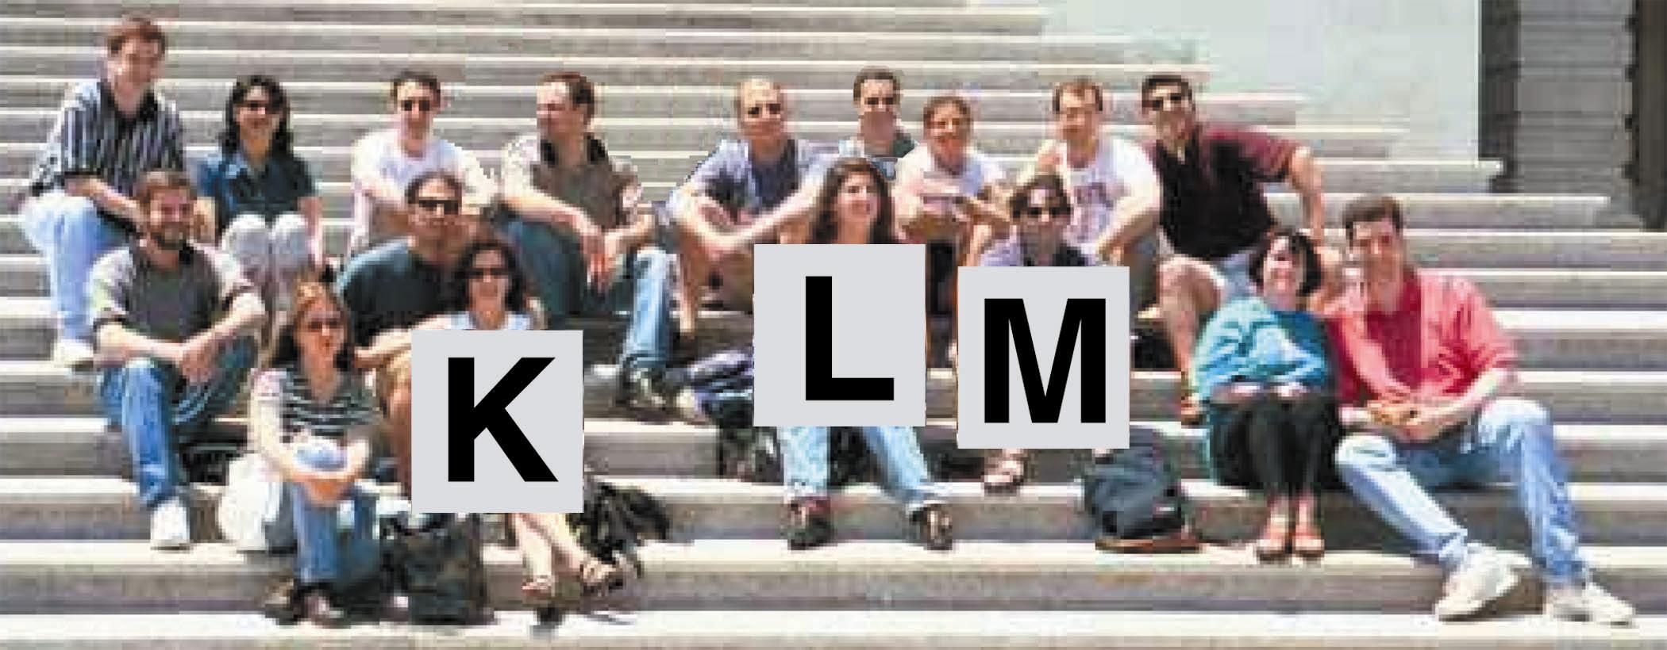  K gana una mayoría simple. M gana un balotaje.  mayoría simple, balotaje 11
El objetivo del Voto alternativo es:  Obtener un ganador con mayoría absoluta  en un solo acto electoral.  ¿Cómo proceder? Usted ordena los candidatos de su preferencia como su 1er preferencia, su 2da preferencia, su 3er preferencia y así sucesivamente. Entonces los votos serán computados según la primera preferencia.  Si ningún candidato obtiene una mayoría absoluta, el candidato que obtuvo menor cantidad de votos pierde.  Entonces habrá una nueva vuelta de cómputos.  Tu voto quedará con tu favorito si sigue en carrera. En el caso que sea eliminado tu candidato, tu voto será transferido a tu próxima preferencia. Esto se repetirá hasta que quede un candidato que obtenga la mayoría absoluta.  Beneficios del Voto Alternativo (VA)   Un ganador absoluto en un acto electoral, no hay ganadores con mandatos débiles - tampoco un costoso balotaje.  No pérdida de votos en el resultado de votación con el voto alternativo.²  Campaña menos negativa, porque los candidatos quieren obtener la segunda opción de los seguidores de sus rivales.³  No hiriendo tu primera preferencia y ordenando tu 2da como una 2da no se computa, a menos que tu 1ra preferencia haya quedado eliminada.  No más el menos malo, porque podés darle tu 1ra opción al candidato de tu preferencia sin tener miedo de perder tu voto.  Votos divididos no preocupa a las fracciones porque los votos de candidatos menores se transfieren a la próxima preferencia del votante.  12 |  | Voto Alternativo: Características  En elecciones presidenciales de Corea del Sur, dos liberales por estar enfrentados beneficiaron a un dictador militar. Los liberales obtuvieron una mayoría absoluta de votos, pero dividieron a sus seguidores. Así los conservadores ganaron con las reglas de mayoría simple. Estas reglas eligen como ganador al que obtenga la mayoría de votos. No se requiere obtener el 50% de los votos.  El ganador sostuvo haber recibido un mandato para continuar con una política represiva. Años más tarde fue condenado por traición en la trágica matanza de manifestantes pro-democráticos.⁴ Con el Voto Alternativo, votos del liberal más débil hubieran sido transferidos al liberal más fuerte.  De cinco facciones a una Mayoría.  1 2 3 4  1) Srta. Violeta pierde. Sus votos se transfieren por la próxima preferencia de sus votantes.  2) Srta. Rubia pierde. Sus votos se transfieren.  3) Srta. Verde pierde. 4) Srta. Carmine pierde.  Los juegos ilustrarán cómo se transfieren cada voto.  VA elige líderes en más y más ciudades: Londres, Sidney, San Francisco, Burlington, Dublin y otras. Los estudiantes lo utilizan en Duke, Harvard, Stanford, Rice, Tufts, MIT, Cal Tech, Carlton, Clark, Hendrix, Reed, Vassar. La Universidad de: CA, IL, MD, MN, OK, VA, WA.  El VA te permite votar por el candidato que realmente deseas. Y a pesar de que tu preferencia no gane, tu voto no se pierde, se transfiere a la próxima preferencia.  13
Eligiendo Un Concejo  Un solo ganador-Elecciones de Distrito  Una clase de 27 quiere elegir un comité de planeamiento. Alguien dice, “Elijamos un representante de cada grupo del seminario.”  5 votos eligen B del grupo líder porque J sólo recibe 4.  ^{5 B} 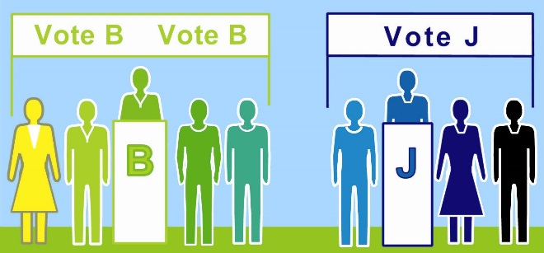 ^{4 J}  4 votos perdidos con un perde  dor  5 votos eligen a un rep. al poder  ^{5 C} 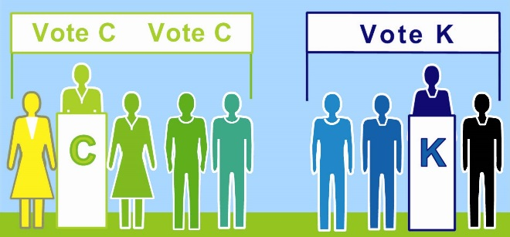 ^{4 K}  ^{1 D} 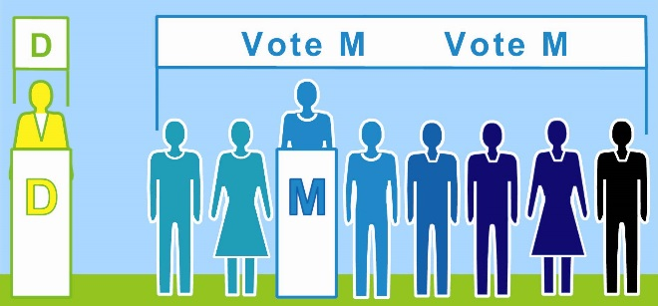 ^{8 M}  3 votos perdidos por exceso  Una minoría con 11 votantes alcanza el poder mayoritario, con 2 reps. (Pero si hubiera sido distribuido hubiera obtenido nada.) 14  Mayorías azuladas ganan en las tres secciones.  Otros votantes no obtienen ninguna voz en el comité.  14 |  | Elecciòn con Representaciòn Equitativa  Una sugerencia superadora dice, “Mantengamos la clase unida. Cambiemos la definición de Victoria de una mitad de un pequeño curso a un cuarto de toda la clase, más uno. Así 3/4 no solamente un mayoría simple. Más votos efectivos significan un mandato sólido para las decisiones del concejo.  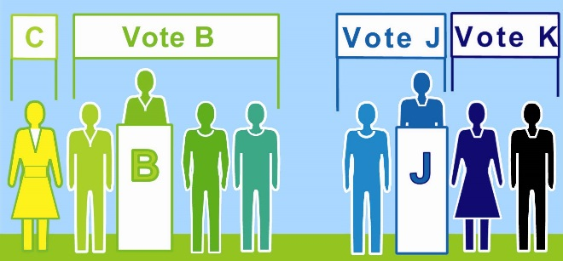      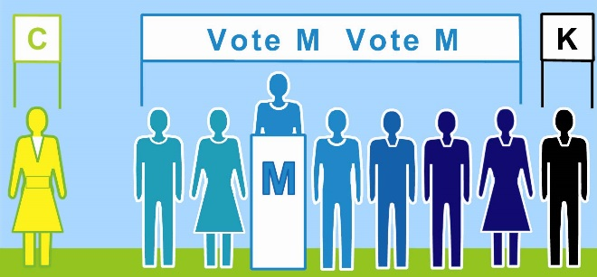  Solo 6 votos perdidos  = 7 C 4 B 7 M 2 J 7 K  Ahora una mayoría recibe 2 reps y una minoría recibe 1.  15
El Principio de Representación Proporcional es  La mayoría rige, con representación  para minorías políticas,  en proporción a sus votos.  Esto es, el 60% de los votos les otorga el 60% de los distritos electorales, no todos. Y el 10% de los votos les otorga el 10% de los escaños y no ninguno. Estas son proporciones equitativas.  ¿Cómo funciona? Hay tres ingredientes básicos:   Nosotros elegimos más de un representante de cada distrito.  Tú eliges más que un representante; tú votas una lista, una lista partidaria, o cada uno hace una lista de favoritos.  - Cuantos más votos recibe una lista, más representantes obtendrá.  Algunos Beneficios de  la Representación Proporcional (RP)  Cuotas equitativas de escaños son obtenidos por los diferentes grupos en puja, así  Diversos candidatos tienen una posibilidad real de ganar Pujas ajustadas para escaños decisivos en los diferentes escrutinios, por lo tanto elecciones atractivas para los votantes y alta asistencia de votantes.¹  - Las mujeres son electas tres veces más,² por lo tanto las  reglas de mayoría mejoran – también se pierden pocos votos, hay reales decisiones, mejora asistencia, legisladores con aval similar producen que las Políticas concuerden más con la opinión pública.  La salud y la educación por lo general mejoran.³  16 |  | Proporciones Equitativas y Moderadas  Chicago ahora no elige Republicanos a la Legislatura Estatal, a pesar que obtienen hasta una tercera parte de los votos. Pero por más de un siglo la ciudad elegía representantes de ambos partidos. El estado utilizaba una regla equitativa para elegir tres legisladores en cada distrito. La mayoría de los distritos le daba al partido mayoritario dos representantes y al partido minoritario uno.  Aquellos republicanos de Chicago eran, generalmente, moderados. También lo eran los representantes demócratas de los baluartes republicanos. Incluso el partido más grande de un distrito tendía a elegir más republicanos de pensamiento independiente. Podían trabajar juntos y hacer que las políticas estatales sean más moderadas.⁴  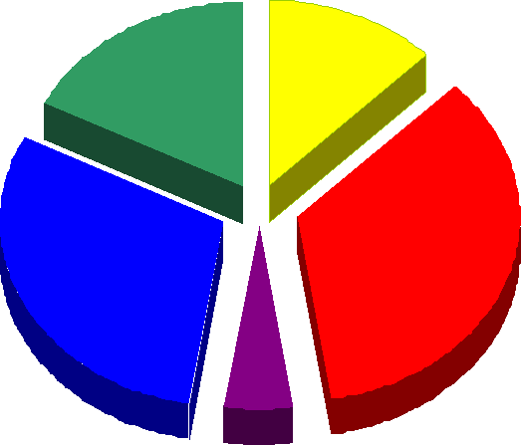  ✓ Proporción de votos igual  proporción equitativa de bancas.  En 1996 Nueva Zelanda mutó de distritos uninominales a una combinación uninominal y representación proporcional. Un distrito uninominal pequeño exagera temas locales. Representación Proporcional nos permite elegir representantes de perfil más amplio.  El número de escaños obtenidos por mujeres aumentó de 21 a 35%. El número de Maorís nativos elegidos aumentó de 7 a 15%, lo que es casi proporcional a la población maorí. Los votantes también eligieron a 3 representantes polinesios y a un representante asiático.⁵  En los EE.UU., este sistema muchas veces se denomina Representación Plena, o Proporcional, o Voto Equitativo.  17
¿Por qué elegir mujeres?  El Sistema proporcional elige más mujeres?  Nueva Zelanda y Alemania eligen la mitad de sus parlamentarios por sistema uninominal (SU) y la otra mitad por el sistema de listas proporcionales. El SU elige pocas mujeres; pero en la misma elección el sistema de listas elige tres veces más mujeres.  En todo distrito uninominal, el candidato partidario más seguro es del sexo, raza, etc., dominante. Esto suma a una muy pobre representación de las minorías.  El sistema proporcional lleva a cada partido a nomina un equipo de candidatos equilibrado para aumentar la atractividad para los votantes. Esto promociona a las mujeres.⁶ Y un equipo puede también tener diversidad de clase, etnia, religión. Y esto nos da legisladores mucho más heterogéneos para pedir ayuda.  más: competencia, verdaderas opciones,  votos efectivos, asistencia electoral,  diversidad de representación, legisladoras,  mandatos sólidos, políticas adecuadas  Algunas líderes femeninas hablaban de crear un partido nuevo en Suecia. En sistemas uninominales, nuevos partidos atomizan a un flanco y conducen a una cierta derrota. Pero RP enseguida permita una representación a un nuevo partido, si un grupo suficiente de votantes les dan su apoyo.  Esta increíble amenaza llevó a muchos partidos a decidir que la experiencia no era tan importante como equilibrio de género. Bajaron a varios hombres experimentados para dar lugar a mujeres en la lista partidaria. Y ganaron. Ahora son obligatorias con experiencia, poder y aliados.⁷  18 |  | Reglas de votación y resultados de políticas  Una mujer en una competencia plurinominal no es vista como compitiendo contra un hombre o como una obligación. Ella muchas veces es vista como alguien que está luchando por sus temas. También la mayoría de las mujeres prefieren competir en equipo más que individualmente.⁸  El Sistema uninominal elige representantes con un amplio rango de votos totales, mientras que el Sistema RP necesita la misma cantidad de votos por cada representante. Eso produce una mejor correlación con la opinión pública.³  menos; votos perdidos,  distritos manipulados,  políticas monopólicas  democracia sospechada  Consecuencias: Legislaturas con menor cantidad de mujeres le dan menos importancia a la salud, educación y otras necesidades sociales. Escuelas y hospitales desprestigiados son una desgracia, una clase de ciudadanos con educación y salud pobre es otra.⁹  Si esas necesidades urgentes nos sobrepasan, descuidamos las necesidades esenciales, la raíz estructural de nuestros problemas. Muchas veces obtenemos malos resultados de políticas mediocres, debido a una representación débil, causada en la raíz por malas reglas de votación, educación, debates y medios de información.  Los países con las mejores reglas de votación tienen la mejor calidad de vida, como se muestran las mediciones en la pág. 58. ¿No quisieras los mejores resultados para tu país? (y para tu ciudad, escuela, club o empresa?)  19
Estableciendo Presupuestos  Porciones equitativas  para comprar bienes públicos  La elección de representantes es el uso más obvio de las normas de votación. Las reglas para establecer políticas y presupuestos son también importantes. De hecho, se usan más frecuentemente que las reglas electorales. Pueden ser los únicos votos en una democracia directa. ¹  La Representación Proporcional logra una distribución equitativa de las bancas del concejo. De la misma manera el Gasto Equitativo Proporcional asigna algún poder de gasto equitativamente. Es el siguiente paso lógico.  Derechos democráticos cumplidos durante la historia:  ✓ Votación para hombres ricos, hombres pobres, hombres de color, mujeres.  Plena representación (RP) para grandes minorías.   Gasto Equitativo Proporcional por grandes grupos de votantes o representantes.  $ $ $ $ Políticas $ $ $ $ $  Empoderamiento de minorías a través  de proporciones equitativas.  20 |  | Malos Comportamientos Presupuestarios Características de gastos no equitativo  Presupuesto Participativo PP: El PP permite que los vecinos investiguen, debatan y voten como gastar parte del presupuesto de la ciudad. Esto es un gran paso en la democracia. En 1989 comenzò en una ciudad en Sudamérica y se diseminó a varias cientos hoy. El Banco Mundial informa que el PP tiende a mejorar la salud y la educación además de disminuir la corrupción.²  Un importante concejal de Chicago primerió en 2010 en dar su fondo discrecional al PP. Pero una regla de mayoría simple produjo inequidades entre votos y votantes. Un voto para un parque valía $501. Pero si se daba para financiar anaqueles de bicicletas, valía $31. Eso también es injusto. Aún peor, más de la mitad de los votos se malgastaron en perdedores.³  Un ganador oneroso produce muchos perdedores.  Una mala regla empeora cuando se fijan presupuestos. No es consciente de los costos. Muchas financian los ítems más costosos y corta unos cuantos que reciben más votos por dólar. Para ganar este escrutinio negativo, se unen dos propuestas enchapadas en oro. Dobla su costo si eso resulta en una fracción mayor de votos.  Un año, un fondo para becas recibió muchos votos de más. Estos se perdieron porque no tuvieron ningún efecto. Así al próximo año muchos que habían sufragado a favor, eligieron no perder su voto en este seguro ganador. Perdió! Comprendieron entonces la necesidad de reglas de votación para no malgastar votos sobrantes.⁴  21
El principio de Gasto Equitativo Proporcional es:  Poder de gasto para todos,  en relación a sus votos.  Esto es, el 60% de los votantes gasta el 60% del dinero, pero no todo de él. Un proyecto necesita exhibir un bien público que vale dinero público, recibiendo el aval de muchos votantes. Así que dejamos a un votante fondear sólo una fracción de un proyecto.  ¿Cómo funciona? Como el voto alternativo, tú ordenas las alternativas según tus preferencias.  Entonces tu papeleta da avales a tus elecciones preferidas. Y un escrutinio de todos los votos elimina el proyecto de menor financiación. Esto se repite hasta que todos los proyectos vigentes en el proceso están totalmente financiados.⁵  Algunos beneficios del  Gasto Equitativo Proporcional (GEP)  GEP es equitativo para un proyecto de cualquier precio, y a sus votantes: Se necesita un aval costoso para votar un proyecto costoso. El dinero de tu voto puede ayudar más a pequeños proyectos.  Un escrutinio equitativo, explicitando el costo, compra la mayor satisfacción por dólar. Tu voto ayuda a comprar tus opciones. Esto te motiva de lanzar un voto y votar proyectos desgrasados.  Los votos pueden moverse de perdedores a opciones alternativas, así votantes separados por propuestas similares pueden unirse en una. Los proyectos ganadores reciben un sólido apoyo.  22 |  | El Gasto Equitativo Proporcional  funciona de la siguiente manera  En una votación citadina, cada vecindario o grupo de interés financia mejoras a unas pocas escuelas, parques o mantenimiento de calles. Luego, los impuestos de la ciudad pagan por los proyectos mientras que las agencias a cargo de las escuelas, parques y carreteras administran los contratos.  Cada grupo grande controla su porción de GEP. Esto reduce el incentivo de un grupo de controlar a otro.  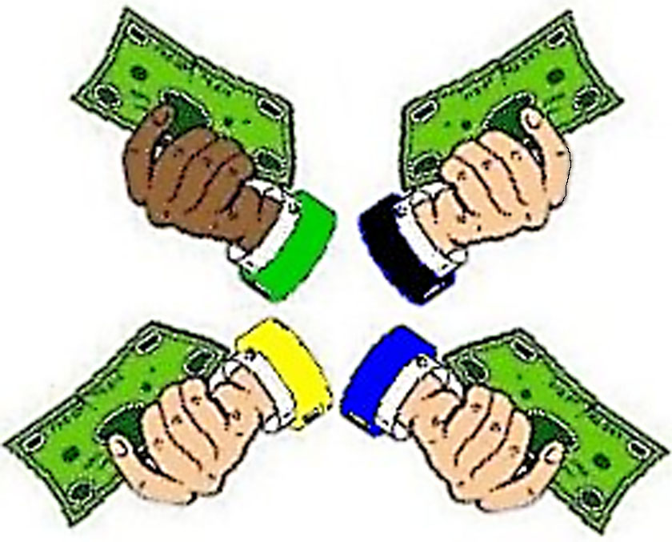  ✓ ✓  ✓ ✓  ✓ Porciones Equitativas  distribuyen la alegría y las oportunidades.  Si una mayoría gasta todo el dinero, lo último que compren añade poco a su felicidad. Es de poca prioridad. Pero ese dinero puede comprar algo de alta prioridad a una gran minoría; podría aumentar su felicidad.  En términos económicos: la utilidad social del dinero y bienes tiende a aumentar si cada uno de nosotros destina una porción. Las porciones equitativas distribuyen oportunidades y también incentivos.  En términos políticos: las porciones equitativas ganan el respeto general, ya que cada uno pertenece a una minoría que busca algún proyecto. El presupuesto le es útil y atractivo a más personas.  23
Rectificando Presupuestos  Yo podré anotar y ordenar niveles presupuestarios para un ítem. Mi voto podrá pagar solo una porción de un nivel presupuestario. Frecuentemente, permitirá apoyar a la mayoría de mis ítems favoritos.  Un nivel presupuestario necesita alcanzar un piso de votos. Recibe un voto cuando una papeleta paga una porción del costo superior a ese nivel o mayor. costo / piso = 1 porción = 1 voto.  Si mayor cantidad de papeletas dividen el costo, cada uno de nosotros pagará menos.⁶ Yo solo participo en el costo de un ítem al más alto nivel yo voté y puedo permitírmelo.  El ítem del menor nivel máximo pierde ese nivel. Cualquier dinero que yo di, fluye a la opción de mi mayor preferencia que necesita de mi dinero. Esto se repite hasta que el mayor nivel de cada ítem éste totalmente financiado por su amplia base de apoyo.  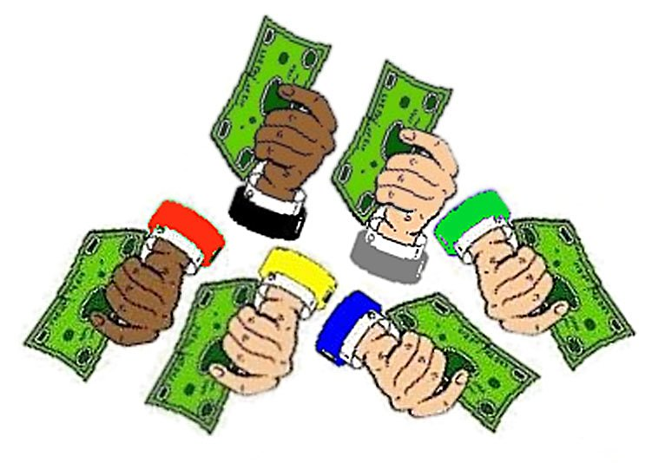  Una amplia base de apoyo tiene que aceptar,  que este ítem es una alta prioridad para nuestro dinero.  Un grupo de 100 miembros fijó nuestra base el número de 25 votos.⁷ Mi primera opción logró justo los votantes suficientes, así mi voto pagó el 4% costo. 100% / 25 votantes = 4%.  Mi segunda opción perdió; se perdió algo de mi poder? Mi tercera opción recibió 50 votantes, así que solo pagué el 2% de su costo, un medio voto. Hubo algún voto sobrante? Dilapidé demasiado poder para esta opción seguramente ganadora?  24 No. No. No demasiado |  | Más Méritos de Gasto Equitativo Proporcional  La ecuanimidad construye confianza en gasto grupal, que puede incrementar el apoyo para más en ello. Esto puede cortar gastos en los extremos de individualidad y control central.  Después de debatir, una votación rápidamente establece muchos presupuestos. Reduce efectos de agenda como no dejar recursos para los últimos ítems o endeudarse por ellos.  Esto no le da a las minorías demasiado poder: Una mayoría gasta en la más de las veces en fondear ecuánimemente. Ellos fijan las políticas que direccionan cada departamento.  N€W N¥W  Nueva Herramienta  N₤W N$W  Méritos del Gasto Equitativo para un Concejal electo  Los votantes pueden ver los avales de sus representantes a cada programa, recortes tributarios o reducciones de deudas reducción y exigirle rendición de cuentas.  GE le da algo de poder a los representantes de la oposición. Así invertidos en elegirlos no más dan la sensación de haberse dilapidado.  Suaviza las turbulentas experiencias presupuestarias que tanto dañan la eficiencia. Termina con la práctica de sub-asignar recursos para generar el fracaso del programa.  Permite que sub-grupos elijan proyectos; similar a un federalismo pero sin nuevas leyes, impuestos y burocracia. Y financia un gran grupo, no importa que estén dispersos.  25
Estableciendo una política  Condorcet Prueba Nº 2  En el desempate ilustrado en la página 10 era uno contra uno, entre las posiciones de los candidatos M y K. Cinco votantes prefirieron M sobre K.  Aquí hay una nueva confrontación “de a Pares” con los mismos votantes:  Candidato K pierde esta confrontación uno a uno.  Candidato L gana por cinco votos contra cuatro.  Cada persona vota una vez con una boleta que puede ordenar las opciones en las paginas 31 y 43 ilustran dos estilos. El taller muestra una tabla para ilustrar un escrutinio Condorcet)  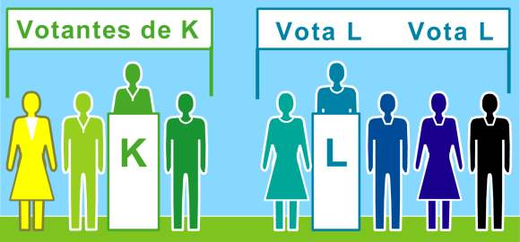  K está más cerca de 4 votantes.  L está más cerca de 5 votantes.  26 |  | Condorcet Prueba Nº 3  Candidato L gana también su próxima confrontación uno a uno. Ella hasta superó en un voto a lo necesario.  Ella superó a cada uno de sus rivales. Sus posiciones representan al “ganador Condorcet”, la política que es mejor juzgada por cada mayoría de votantes. Ella es la ganadora del conteo de a Pares.  Podría otra persona superar a la candidata L? Sí, No  Ayudita: ¿Hay alguien más cercano al centro político? Sí, No  ¿Quién es el ganador Condorcet en página 11? K, L, M  Así el método Condorcet elige un ganador del centro. Puede de esta forma sentar las bases de apoyo en GEP página 24  Puede elegir un moderador para un concejo página 6  ¿Es esto parecido a elegir diversos representantes? Sí, No  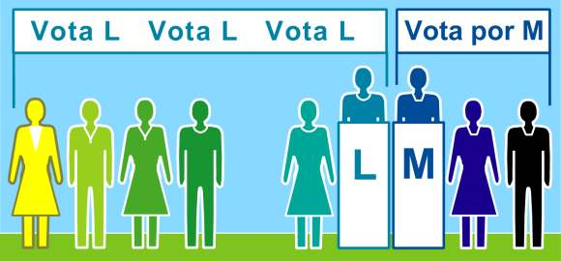  L tiene 6 votos. M tiene 3.  Sì, Sì, L, No. 27
El objetivo de sistema Condorcet es encontrar la opción que supere a  cada una de las alternativas.  El ganador tiene que superar cada rival, uno-contra-uno.  La analogía deportiva es un torneo con una ronda de todos contra todos. Un competidor tiene un enfrentamiento contra cada rival. Si gana todas las confrontaciones, gana el campeonato..  En cada test de votación se ordenan todos las papeletas en dos pilas. Si tu ordenas tu opción J antes que D entonces tu papeleta va a J.  El que obtenga mayor cantidad de votos gana el test. Si alguien gana todos los test es el ganador Condorcet.  (Si no hay un Ganador Condorcet entonces VA puede elegir un ganador cercano.¹)  Beneficio del sistema Condorcet (SC)   no temor a voto dividido porque los duplicados no se ayudan ni se dañan.¹ Las mayorías ad hoc ordenan todas sus preferencias por sobre otras mociones. La preferida de ellas gana.  Escrutinios con Voto preferencial relaciona todas las mociones en un solo acto. Simplifican los reglamentos y aceleran las votaciones. Reduce votos escondidos y efectos de agenda, desde simple errores y enmiendas oportunas.  Políticas equilibradas tienden a ser estables y decisivas. Ellas reducen el riesgo y el miedo en hacer política. Esto ahorra dinero y construye respeto por los líderes.  28 |  | Políticas de amplia convocatoria  Un ganador por mayoría simple o balotaje no recibe votos del lado perdedor por ello no tiene la necesidad de complacer a estos votantes.  El ganador Condorcet es centrado y popular.² Votantes del centro y de la derecha la prefieren a una política de izquierda. Concurrentemente, votantes del centro y la izquierda la prefieren a una política derecha. Todas las partes la prefieren, a una política estrechamente centrista.  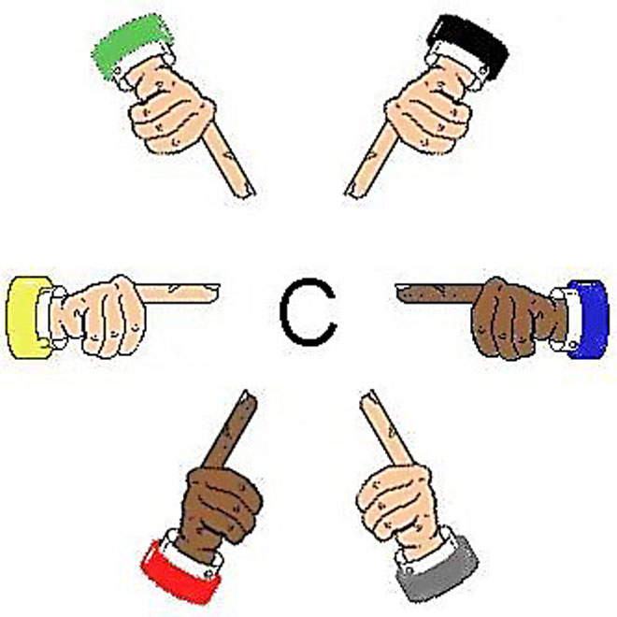  “Nuestro Centro  está cerca mío.”  “Yo creo que es  justamente aquí.”  “Yo soy el  centro!"  ✓ ¿Dónde está nuestro centro?  Escaños con apoyo equilibrado  SC elige como presidente y su vice de un Legislativo Ensamblado, a miembros del centro para retener los importantes votos pendulares. Como se ilustra en la página 54, ellos compiten por apoyo con votantes de la izquierda, la derecho y el centro – por ello tienen fuertes incentivos de balancear el proceso del legislativo y sus políticas.  Las políticas propuestas compiten por la preferencia de todos los miembros, pero los Presidentes a menudo emiten los votos decisivos.  29
Resistir Votos Amañados  Candidato M perdió la última elección por mayoría simple. Supongamos que su partido manipulò los límites de su distrito electoral. Ellos agregaron vecinos (violetas abajo) que tienden a votar para su partido y excluyeron votantes menos favorables (el de amarillo a la izquierda). Así ahora su partido está seguro que va a ganar el nuevo distrito. ¿Podrá la interna partidaria elegir a alguien menos moderado?³  La Antigua regla de mayoría simple es la más fácil de manipular. (Borda y votación con puntaje tambièn) Pero el ganador Condorcet L, no cambia en este caso. Y también El sistema de Representación Proporcional (listas) resiste al número e influencia de los distritos.⁴  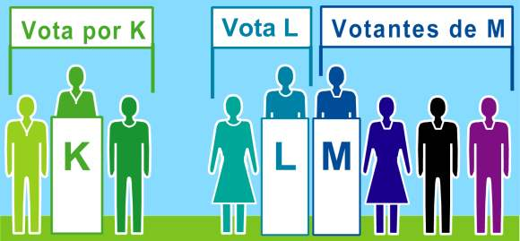  Ahora K tiene tres. L tiene dos. Y M tiene cuatro votos.  Los sobornos pueden llevar a que legisladores cambien su alineación (borocotización) política. Corromper a un legislador apenas desplaza el centro del concejo y a su política. Tambièn complica el repago de un esponsor de campaña. Gasto Equitativo, avales visibles, también restringen la corrupción.  30 Sí. |  | Descongestionar la Agenda  En las reuniones muy a menudo se toman decisiones con alternativas binarias en un proceso sí -no, con o sin normas de procedimiento, agendas y votaciones. Propuestas decididas anteriormente pueden condicionar opciones posteriores. Congestionar la agenda puede ayudar o dañar a alguien.  Otras reuniones pueden discutir todas las alternativas rivales de a la vez- Pero muchas personas no expresan podrá hablar sobre todas las opciones a la vez, pero nunca decir con claridad (votar) sus segundas y terceras opciones. Así una minoría promoviendo una única idea puede parecer ser el grupo más fuerte. Y peor aùn una persona con una idea más equilibrada, pero sin apoyo ferviente de seguidores, puede abandonarla.  Comités a veces eligen partes de una política. Ellos pueden permitir a otros votantes solo alternativas si-no-  Votos amañados muy a menudo construyen hostilidad y una mala política. Para reducir estos riesgos, dejemos a los votantes ordenar más opciones.⁵  El voto de Bob  Orden Opción  2 Proyecto original, la principal opciòn  1 Proyecto con enmienda 1 (un oportunista?)  7 Proyecto con enmienda 2. (Una enmienda matadora.?)  6 Proyecto con enmienda 1 y 2  3 Posponer por un 1 dìas  4 que el Proyecto pase a Comisiòn  5 mantener el status quo  29
Beneficios y costos  Analogía de conducción  Cuando elegimos un sistema electoral, si nos decidirnos por un Mercedes cuesta apenas un poco más que un trasto viejo. El precio es una bicoca cuando los votos dirigen presupuestos importantes o políticas presupuestarias.  ¿Tu auto tiene una dirección mecánica de 1890 o una dirección hidráulica? ¿tu organización tiene reglas de votación de 1890 o reglas nuevas equilibradas?  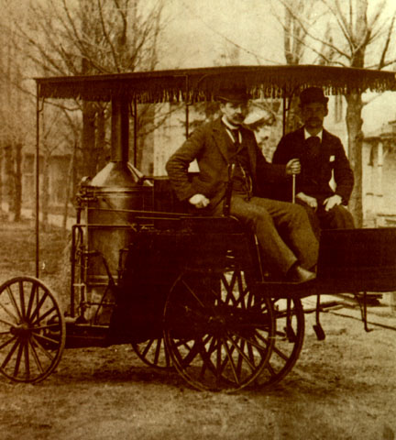  Los conductores de hoy necesitan la habilidad para utilizar la dirección hidráulica, pero no necesitan la matemática ni la lógica para lograrlo. Lo mismo ocurre con los votantes y las reglas de votación.  Es muy fácil testear el manejo de una nueva regla en una encuesta. O un Concejero puede formar “un comité de la totalidad” para votar, escrutinio y reporte de resultados para establecer por las antiguas reglas sì-no.  Muchos grupos adoptan un libro de reglas parlamentarias, luego lo enmiendan con sus propios reglamentos para hacer sus decisiones más populares, estables y rápidas.¹  32 |  | Herramientas para la Gente  Las reglas de votación afectan nuestras leyes- y afectan nuestros puntos de vista en la vida. Podemos aplicar reglas favorables a la mayoría o reglas participativas que favorecen a todos. Estas reglas influyen en la forma que nosotros nos tratamos mutuamente y vemos el mundo.  Así mejores reglas pueden cambiar nuestras expectativas. Votar dejaría de ser un proceso que dé lugar a la confrontación. Más aún, se transformaría en un vehículo que promovería nuestra diversidad cultural y nuestra paz interior.  Reglas ecuánimes aseguran, facilitan y agilizan la cooperación. Esto favorece a gente y grupos que tienden a cooperar y pueden llevar a otros a cooperar con mayor frecuencia-  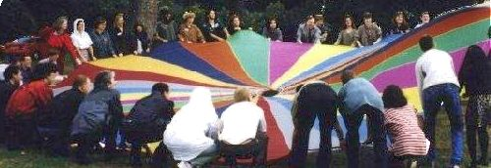  La política tiende a tener más principios si las reglas nos ayudan a encontrar porciones equitativas y mayorías centradas. Esto puede cambiar nuestros conceptos y expectativas sobre votaciones.  Esto podría reducir confrontaciones políticas, miedos en un grupo, ayudando a abrazar la paz y la diversidad.  Así mejores reglas pueden ayudar a mejores decisiones, más mejores relaciones, lo que tiende a incrementar la satisfacción por la vida de una persona² y la sensación de logro grupal.³  33
Votar ayuda a reformas relacionadas  Reglas certeras de votación beneficia a todas estas reformas.  Una empresa de noticias podrá informarnos mejor si es controlada a través de suscriptores que votan más que inversionistas o anunciantes. Votermedia.org tiene un método de bajo costo para cada grupo. Utilice el GEP para recompensar al mejor bloguero local de noticias.  Fondeo de campañas públicas en Maine y Arizona le permite dar a los representantes menos tiempos a los grandes patrocinadores y más a los votantes. Un plan le da a cada votante 50U$S en vales para donar.⁴ Esos regalos indescriptibles o GEP podrían cortar con los retornos corruptos. Los patrocinadores pretenden que su $ ganen los pocos escaños pendulares de la mayoría simple del sistema uninominal. Eso es un poco más difícil en sistemas de distritos multi-personal con RP.  Retroalimentación de eco sistemas a hacedores de política dependen parcialmente de votantes  Leyes de participación eleccionaria dificultan a pequeños partidos, porque los partidos grandes les tienen miedo a los aguafiestas. Buenas reglas de votación pueden calmar semejantes miedos.  Términos sabáticos hacen que el actual legislador compita con el anterior que vuelve de su término sabático. Los votantes tienen una real alternativa entre dos ganadores trayectoria actual! Sistemas de mayoría simple puede hacer que vayan en forma dividida y ambos perder frente a un rival menor de otra facción.  34 |  | Las Reformas Electorales es eficiente  En las campañas por temas, los representantes son cabildeados todas las semanas por años. Esto alivia un problema, pero difícilmente resuelva la causa.  Las Campañas electorales cuestan mucho en el momento. Pero si Usted gana el control, Usted puede ayudar en muchos temas durante algunos años.  Campañas de reforma no cuestan más que unas elecciones. Una victoria afecta todo el concejo por muchos años.  Tema  Elección  Reforma  2010 2012 2014 2016  Campaña costos en verde, resultados in amarillo.  Fortaleciendo Votos y Mandatos  Buenas reglas favorecen a que los votantes se organicen se amplíe la base del poder y el número de votantes que apoyan.  Un Ejecutivo , de simple mayoría a un sistema de  mayor mayoría: páginas 6, 24  un Concejo de simple mayoría a uno de más de tres cuartos p.14  un Presupuesto de unos pocos bloques de poder a  todo los miembros; página 18  una Política unilateral a una política de una mayoría plural. p.24  Votos para opciones reales aumentan el poder democrático.  Se necesita nueva fuerza para equilibrar poderes basados en dinero, media o militar. Mejores reglas fortalecen los mandatos y lleva a objetivos amplios y compartidos.  35
Beneficios para Votantes y Representantes  Elecciones Certeras páginas  Denos alternativas reales de candidatos que podrían ganar eligiendo representantes que representen proporcional y equitativamente a todos los grandes grupos de ciudadanos. 14  Esto diversifica el número de candidatos, los temas  de debate y resultados para los votantes. 16  Reduce votos perdidos terminando con mandatos  débiles. 10, 9, 14  Corta los efectos de saboteo y manipulación distrital. 12, 30  Reduce la publicidad agresiva como los enojos entre  los votantes. 12  Quita incentivos a los grandes financistas de campañas. 28  Legislación Certera páginas  Da representación equitativa a todos los grupos numerosos. Así el concejo establece leyes con mayorías reales. 14  - Elige un presidente moderado del consejo de amplia convocatoria. Con su voto oscilante empujarà a los 29  representantes de diferentes facciones a moderar las políticas 6  Da a los miembros poder de GEP para presupuestos 20  opcionales. Permite a los votantes ver el gasto de cada rep. 25  Elimina escorias de agenda, separa oportunistas y saboteadores de enmiendas. 28  Ordena ágilmente todas las alternativas en una sola vez 31  Nuestra gacetilla describe estos beneficios de tener mejores reglas de votación. Ahora juegos de votación ilustrarán los pequeños pasos en un escrutinio.  36 |  | II. Taller Juegos  Aprenda 4 magníficas reglas de votación.  Vea como escrutinios de proporciones  equitativas organiza a los votantes.  Vote ágilmente  representantes, presupuestos y polìticas.  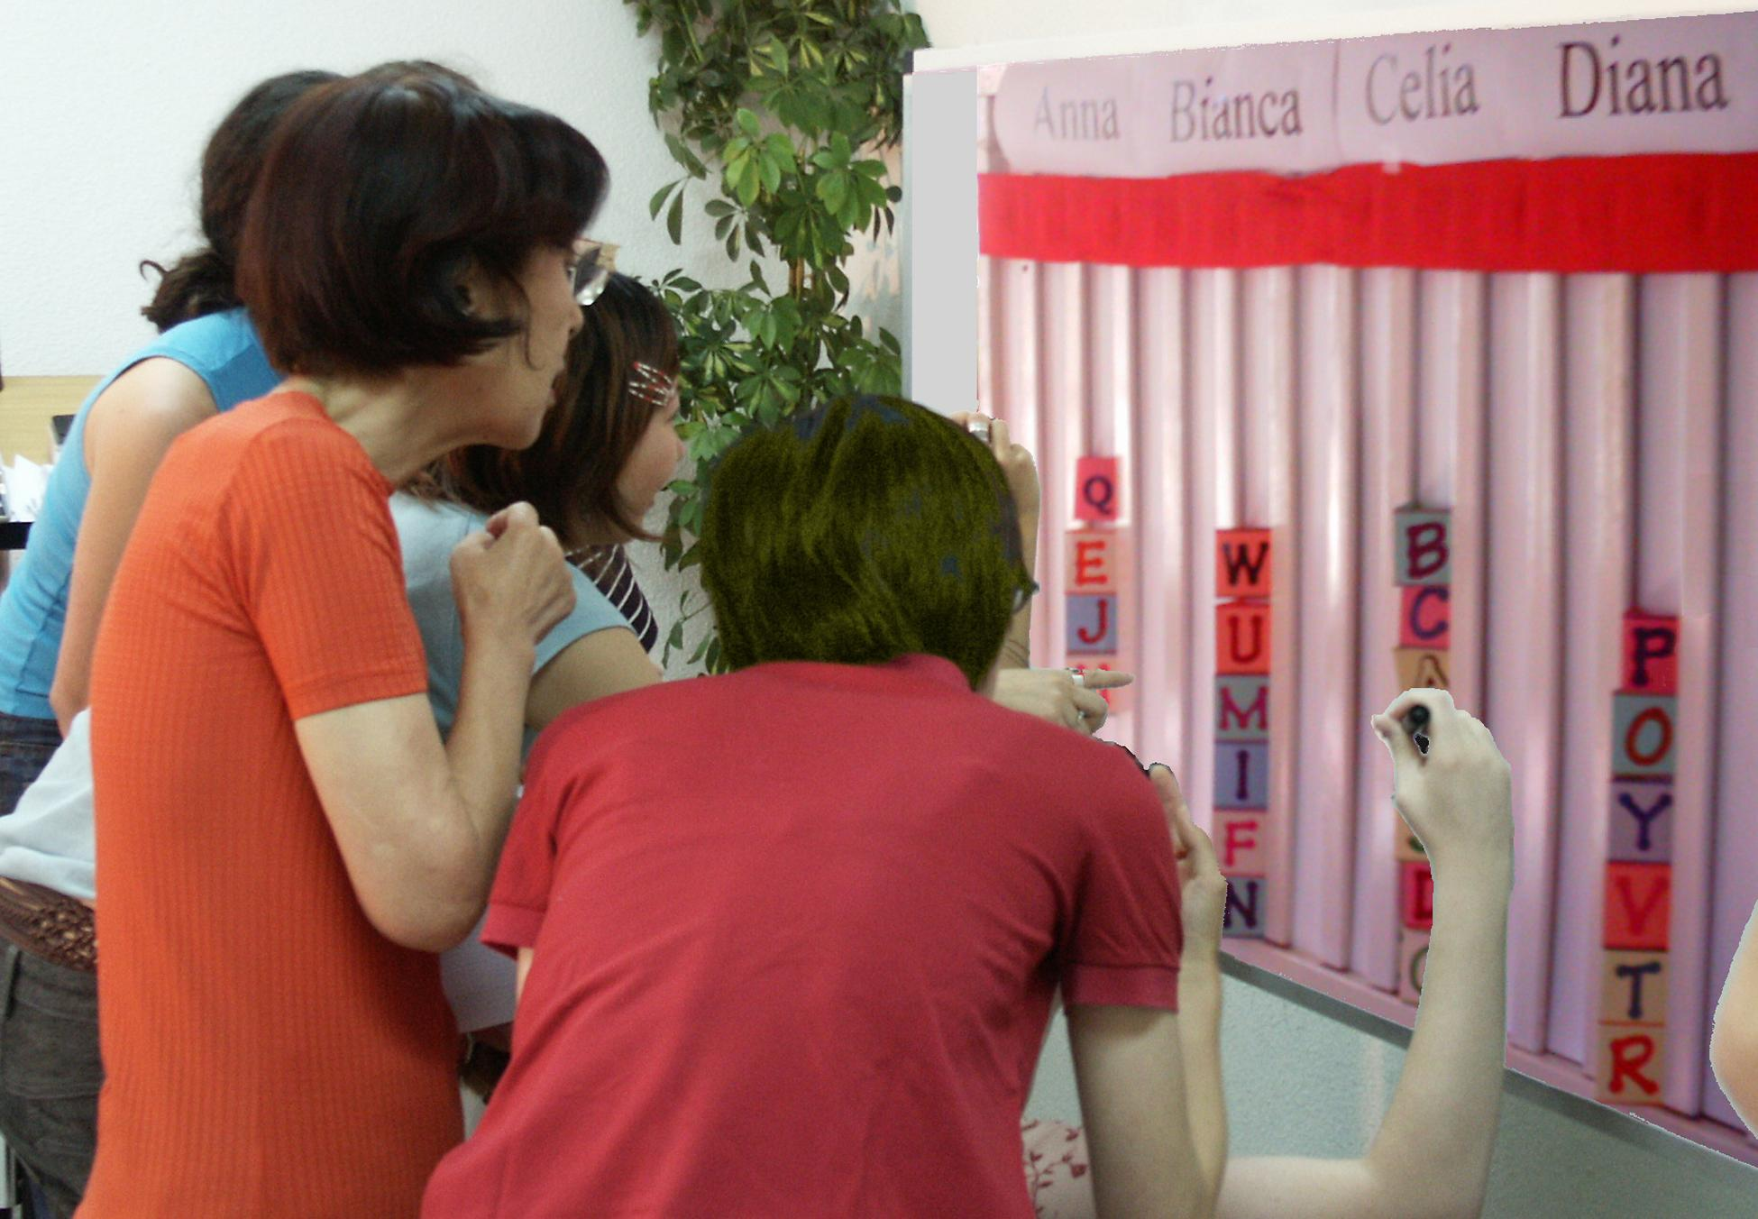  Una pizarra de conteo tiene  Una tarjeta para cada votante,  Una columna para cada opción,  Una línea meta para los favoritos.
Voto Alternativo elige a Uno  Un conteo de voto alternativo (VA) como juego de mesa.  La meta es la altura de la mitad de las carta, más una.  Esa es la cantidad de votos un candidato necesita para ganar.  - Si no hay un claro ganador, elimina al candidato más débil.  Utiliza el azar para resolver empates.  Si tu candidato pierde, mueve tu tarjeta. Dásela a tu próxima preferencia.  ¡Repite hasta que un candidato alcance la meta!  Esta tabla muestra 4 columnas sobre una pizarra de conteo.  La regla eliminó a Anna, entonces el votante JJ transfirió su tarjeta. Luego Bianca perdió, por eso BB y GG transfirieron sus tarjetas.  38 |  | Meta Meta Meta Meta  39
  Anna  Eliminada 1^{ra} |  | Bianca  dada de baja 2^{nda}
   |  | B B
  J J |  | G G
  Celia  Ganador VA |  | Diana  finalista
  B B
  J J |  | G G
  M M |  | D D
  L L |  | Z Z
  V V |  | C C
Cuestionario sobre Voto Alternativo  1. ¿Cómo puede utilizar tu grupo esta regla de votación?  2. Una carta que transferimos cuenta como cualquier otra: V, F  3. Tu 2da preferencia de voto no puede perjudicar tu 1ra. V, F  4. Solo un candidato puede alcanzar el50% más un voto. V, F  5. Nombra seis ciudades o colegios que utilizan VA.  6. ¿qué beneficies obtienen a través del VA?  Respuestas:  2) Verdad, nosotros contamos cada carta una sola vez en cada vuelta.  3) Verdad, tu 2da no cuenta a menos tu 1ra haya perdido.  4) Verdad, más representantes ganadores necesitarían más que 100% de los votos.  5) Ver página 13. 6) Ver página 12.  Eligiendo Tres Reps con Voto Preferencial  Voto Preferencial (VP) para una elección por tres escaños:  La meta es definida en un 1/4 de tarjetas + una.  No le dé una tarjeta a un candidato que alcanzó la meta.  Dé de baja al candidato más débil uno por vez.  Transferí las tarjetas hasta que tres candidatos resulten ganadores!  VP es conocido “voto único transferible (VUT)”  es utilizado en algunas elecciones australianas, en Irlanda, en el MIT, Harvard, Oberlin, Berkeley, Oxford y Cambridge, en algunos sindicatos y en la iglesia de Inglaterra.  1 ¿Qué beneficios presenta el VUT ? Ver página 16.  2. Sólo tres candidatos pueden ganar el 25% + un voto: V, F  3. Cuál es la fracción total que tres candidatos con VP deben lograr?  4. Cuál es la fracción para elegir cinco escaños?  40 Página 16. Sí. 75% + 3 votes. 16.7% + 1 vote. |  | Comprando bienes públicos gastando  proporcional y equitativamente  Voto Transferible de Dinero (VTD)  para un Gasto Proporcional Equitativo  Supongamos que cada uno integra $1 para comprar algunos ítems. Tu recibes fichas de votación por 25¢ y una ficha doble por 50¢.  - Nosotros definimos que un ítem necesita un apoyo no inferior a 8 de nosotros para definir que es un bien público y que justifique dinero público. Así la meta es de ocho fichas de altura.    Tú puedes colocar sólo una ficha en cada columna.  Así no puedes derrochar tus 8 cospeles en un bien privado. Consejo: Adjudica tu ficha de  50¢ a tu favorito. De esta forma  4 votantes ansiosos pueden  fondear un ítem de bajo costo.  Un ítem costoso tiene que llenar varias columnas. Una  columna aquí abarca $2, así un ítem de $4 ocupa dos columnas.  - Cuando un ítem gana, el banquero retira sus cospeles.  Nosotros abandonamos ítems que cuestan más que todos los cospeles sin colocar. Entonces uno a uno abandonamos el ítem menos popular teniendo en cuenta cuál tiene el menor nivel de cospeles en sus columnas.  - Transferí tu ficha de un perdedor a tu próxima elección. Consejo: Tu puedes tratar de salvar un favorito reteniendo brevemente fichas propias de ítems de menor preferencia,  - Se termina cuando todos los ítems que todavía están sobre la mesa completan su pago. Sólo unos pocos ítems pueden ganar, pero todos los votantes pueden ganar!  41
Fijando Presupuestos Equitativa y Proporcionalmente  Cada rango de presupuesto es como otro proyecto.  Necesita suficientes fichas para completarlo.  El “cartón de $4 de OJ” tiene dos columnas.  La “botella de $6 de OJ” agrega justo una columna adicional.  Un seguidor tiene que ayudar a completar primero el nivel inferior. Uno por uno, el más débil pierde y el dinero se transfiere para apoyar a los que siguen en carrera.  El truco con los tratos es dividir al grupo mayor así pierden por las reglas de pluralidad. Antes de la transferencia de votos, chocolates todos perdían, o como mínimo. Las manzanas saludables ganan!  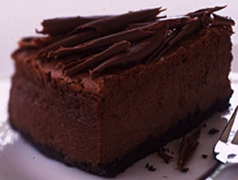  Podemos votar por un menú de una fiesta, una lista de canciones para bailar, una ... Cuidado: boletas extensas conlleva a que algunos votantes desertan. Un buen diseño de boletas elimina errores y cansancio de los votantes.¹  1. ¿Deberíamos permitir a cada miembro financiar ítems particulares?  2. Un miembro que paga más impuestos o contribuciones tener mayor poder para gastar el dinero del grupo?  3. Puede una clasificación de alternativas menores dañar tu primera preferencia?  4. ¿Deberíamos permitir a todo público ver las cesiones realizados por los representantes?  42 No, es dinero público. No. Opcional. Sì. |  | Boletas con Opciones Plenas  Sólo un pequeño grupo puede participar alrededor de una mesa de conteo. Grandes grupos utilizan boletas de papel. Imprimes, controla y emites tu voto. Entonces los auditores pueden tomar la urna y controlar por fraudes y errores.  Boletas para marcar sobre simplifican la mayoría de los temas. Te permiten marcar solo un candidato con una cruz. La limitación de opciones puede polarizar votantes y conflictos.  Las boletas que pueden permitir ordenar opciones reducen estos efectos negativos. Estas le permiten a un votante clasificar su 1ra preferencia, 2da preferencia, 3^{ra} etc. Las clasificaciones pueden revelar una gran cantidad de opiniones. Encuestas muestran que a la mayoría de los votantes les gusta el poder de ordenar/clasificar candidatos.  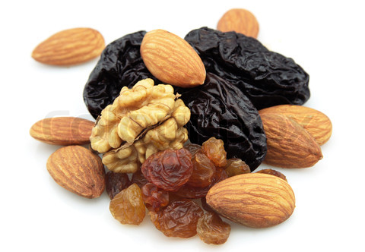  VOTE AQUÍ Llene sólo una “O” en cada línea.  Mejor preferencia peor  Postres 1st 2nd 3rd 4th 5th 6th  1 Plato de Frutas& Nueces O O O O O O  9 Galletitas de chocolate O O O O O O  9 Brownies de chocolate O O O O O O  9 golosinas de Chocolate O O O O O O  3 Porciòn de Cheesecake O O O O O O  4 Corazones" Mousse O O O O O O  43
El sistema “Condorcet” Centra una Política  En el sistema Condorcet, el ganador debe superar a todos los rivales, uno a uno. Dos ejemplos ilustran como funciona:  La banderilla C está en nuestro centro, representando el votante medio. Tres banderas rodean a C, alrededor de 5' de ella.  Nosotros preguntamos “¿Estás más cerca de A que de B? En cuyo caso levanta tu mano.” Entonces A contra C, etc. Nosotros escribimos cada total en la siguiente matriz de Condorcet.  C supera a todos los rivales, uno a uno.  La banderilla C tiene una cinta Roja corta y otra larga Azul.  Si la cinta Roja te toca, la política Roja recibe tu voto de  alcance limitado.  Pero si la cinta Roja no puede tocarte, la política de amplio alcance de los azules recibe tu voto. ¿Cuál gana?  Si las banderillas son sitios para una estufa en una sala helada:  - La ponemos en el centro o cerca del grupo mayor.  - ¿Encendemos sus ventiladores para desparramar su calor?  - ¿Tienen los votantes en las márgenes alguna influencia?  - ¿puede el votante mediano establecer una política a solas?  - ¿obtenemos una política equilibrada o unilateral?  44 Usualmente; azul, centro; sí; sí; no; balanceada |  | Final del Taller y Notas  Vayamos a la boleta en la página 43. Déjanos compara algunas reglas. Qué gana la mayoría simple? Pista; 5 chocolates vs. 1 nuez, y el primer nombre en una papeleta recibe un plus de 2% a 9%.⁵ Los seguidores del chocolate intentarán una encuesta preelectoral?  ¿Cuál postre cana por Condorcet o VA?  ¡Cuáles son las dos mejores según VUT y Voto equitativo?  ¡Cuál de las dos reglas es mejor, si los ítems varían en su costo?  Debate sugerido; planifica cómo computar porciones equitativas o una mayoría centrada para un grupo que conoces bien. ¿Qué cualidades quieres en esta regla de votación? Pàginas 12, 22, 36 Empoderando, equitativo y fácil para votantes, ejemplo; libertad estratégica.  Tiempo: 40 votantes tardaron 90 minutos para repasar que sabían de votaciones, luego probaron con VA y VUT. Luego probaron con Porción Equitativa con dos tarjetas cada uno. Nueve votantes con 5 tarjetas cada uno, les tomó 20 minutos para financiar 3 ganadores de una docena de ítems.  El taller online y la gacetilla tienen respuestas plenas. La página de los docentes tiene folletos, boletas y tarjetas de votación.  Estos juegos manuales crean vivencias participativas memorables de cómo funciona un cómputo. Para ver el efecto de diferentes reglas, podemos simular muchas elecciones y comparar los resultados de las diferentes reglas.  45
  contra | A | B | C | D
  para A | — | 2 | 2 | 3
  para B | 5 | — | 2 | 3
  para C | 5 | 5 | — | 4
  para D | 4 | 4 | 3 | —
III. Gráficas de Simulación de elecciones  Observa como el VUT equilibra Concejos  SimElection™ confeccionó gráficas de un cómputo VUT. Las pequeñas formas son votantes; las grandes son los candidatos. Cada votante tiene mismo color y forma; y su actual opción preferencial, el candidato remanente más cercano.¹  1) 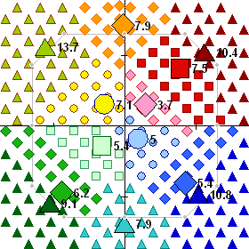  En la gráfica 1, el primer conteo muestra la porción actual de votos; 17% ganarán un escaño y una salutación. Después de una vuelta de conteo el candidato más débil perderá y recibirá una X. ¿Quién será el primero en perder?  46  |  | 47
  Pierde el màs dèbil, uno por vez
  2)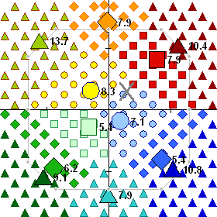 3)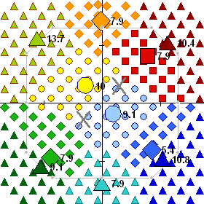
  En la Graf. 2, el primer perdedor recibe una X. Sus votantes cambian de color en cada transferencia a su próxima preferencia, un candidato similar. Así grupos de colores crecen.   
  En 1, la caja gris contiene la mitad de los votantes. Los candidatos por fuera de ella lideraban a sus rivales cercanos, en el primer conteo. Pero en 2 y 3, cuando la pérdida de candidatos débiles, la mayoría de los votos fueron transferidos a moderados y centristas dentro de tal caja.
  4)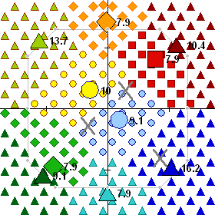 5)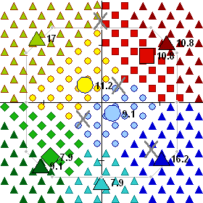
  47
Transferencia de votos, elige Representantes  6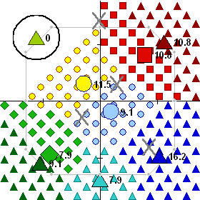 7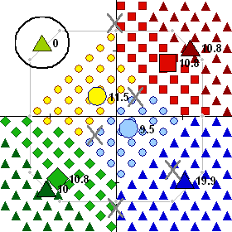  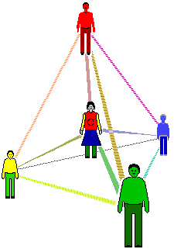  ¡En la gráfica 6 tenemos un ganador! Tiene justo los votos suficientes, no le sobran votos para transferir. In 8, una porción de votos sobrantes va a cada una de las próximas preferencias.     Las gráficas solo muestran dos asuntos en dos dimensiones. Pero un concejo de 5 escaños puede formar decisiones en 3D, si los reps son diversos. Mas asuntos y puntos de vista son representados en campañas y debates, que en políticas y presupuestos — ¡en 3D!  8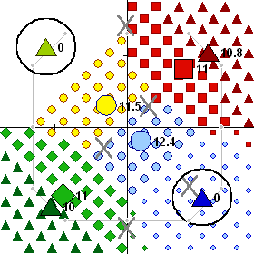 9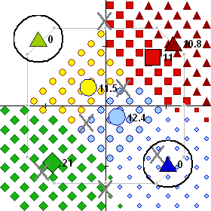  48 |  | Un Consejo diverso y equilibrado  10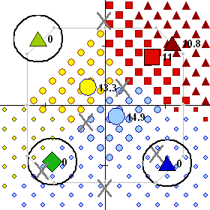 11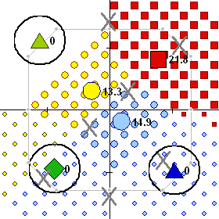  Las características de un damero facilitan ver las transferencias de votos. SimElection™ también creo uniformidad, al azar, “normal” y características citadinas para investigar y jugar.  En 13, la caja contiene la mitad de los votantes y todos menos un representante. ¿El VUT tiende a favorecer y elegir candidatos marginales? ¿Qué porcentaje de votantes se necesitan para elegir 5 representantes? ¿Los ganadores son diversos? ¿Son equilibrados? Están bien centrados?  12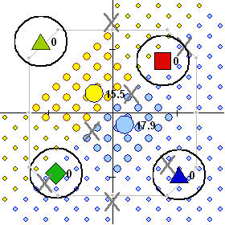 13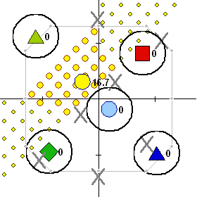  No. Más del 83%. Sí. Sí. Sí. 49

 | Simulación de Gasto Proporcional y Equitativo  El Gasto Proporcional y Equitativo, GPE, ayuda a los votantes organizar grupos suficientemente grandes como para fondear sus ítems preferidos.  Ellos pueden gastar dinero, horas de trabajo, o cualquier recurso, para proyectos o las partes discrecionales de presupuestas ya en marcha, tiempo de agenda, espacio de actividad.  Este mapa ilustra la locación de propuestas y votos de una comunidad. Normalmente el ítem más cercano a un votante es más beneficioso a él y es de su máxima preferencia.  Pero en este sencillo caso hay cuatro grupos de interés distintos: Rojos, Amarillos, Verdes, y Azules. Los ítems pueden estar muy cerca pero en el mapa estar muy lejano en color.  Esta es una propuesta para un jardín de flores azules.  Está muy lejos de lo que los votantes rojos  quieren, a pesar que esté frente de la puerta.  Tu puedes variar los costos de un ítem para ver que cada grupo de interés ganar su porción equitativa. En este ejemplo, una caja de girasoles amarillos cuesta $15, un siempreverde $20,  a arbusto de rosas rojas $30, y un vino de pasionarias $60. Un grupo con propuestas de costos bajos podrá fondear todas.  Hay un paso más en este conteo. ¿Qué gana el próximo? ¿Cuánto aloca cada grupo de votantes aquí?  50 J. $60 $60, $60, $60. |  | Fondeo Proyecto del Parque  Una ciudad con cuatro vecindarios gasta $240. El vecindario al NO quiere $60 de flores pasionarias. Los del SO quieren $15 de girasoles. Cada uno recibe su porción. Ellos pudieron financiar al ganador Condorcet antes del GEP.  51
 | Compare tres Concejos  1. Una Regla Colectiva/grupal es la mejor manera de representar el centro y todos sus lados, como se ilustra en la pág. 6. En el mapa en la siguiente página, Condorcet elige Al, luego VUT elige Bev, Di, Fred y Joe. El nombre de cada ganador está en negrita.  2. Una Serie Condorcet elige los cinco más cercanos al votante central: Al, Bev, GG, Joe and Fred. No hay rep. de la baja derecha, así el concejo no puede equilibrar alrededor del votante central. Cada nombre està en itálico.  Survey Voters...  Nominate Cand  Bid on Rules...  Position Candid  Interview Cand  Audit Campaign  Voters Shift...  Cast Ballots  Watch Returns..  Save Election...  Get Election...  Run Research...    3. ¿Los representantes VUT? Bev, Di, Fred, GG y Joe. Cada nombre està subrayado. El VUT no eligió a Al!        Observa dos Sorpresas  1. Posiblemente sea sorprendente que un amplio VUT o RP ayude a un ganador Condorcet tener un voto oscilante en el concejo. Prueba que la diversidad política puede ser una fuente de equilibrio y moderación como también de perspectiva.  2. Un votante central y equilibrador puede liderar un concejo heterogéneo a conformar mayorías más amplias, incluyendo moderados de todos los lados. Esto puede sumar o reemplazar algunos de los “chequeos y equilibrios” utilizados para moderar la acción de un concejo.  52
  Bien Centrado y Equilibrado
  Sólo Concejos ensamblados tienen la amplitud y el equilibrio de la Representación Proporcional con el centrado de Condorcet.
  Archivo Editar Ventana Organiza Financia Campaña
  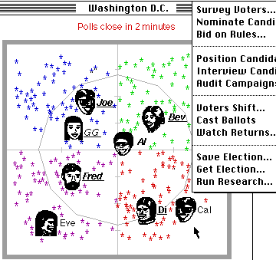
  El VUT siempre elige un concejo equilibrado con moderados, y frecuentemente un centrista. Pero el VUT no estimula a ningún representante a complacer a una mayoría central de votantes. Condorcet lo logra.
  53
 | Observa como Condorcet encuentra el centro  Este mapa grafica una línea entre Al y un rival. Votantes del lado de la línea de Al están más cerca de ella; por lo tanto la priorizan ante su rival. Por ejemplo, la larga línea tiene más votantes del lado de al que del lado de Joe. Por lo tanto Al gana esa confrontación uno a uno. Ella gana una mayoría diferente sobre cada rival. Para lograr eso, las posiciones políticas de Al deben ser centristas y tener un apoyo de dispersión amplio. página. 29  En contraposición, VUT requiere el apoyo más intenso, primeros votos de preferencia, para evitar una eliminación temprana.  página 46  54 |  | IV. Cooperativas & Países  Consenso y votación  La decisión colectiva de los grupos tiene dos partes conectadas. Su proceso deliberativo puede tener una agenda, facilitador y propuestas, más preguntas y cambios en cada propuesta. Su proceso de decisión pregunta a sus miembros cuáles propuestas tienen suficiente apoyo para ser ganadores.¹  Votando por sì o por no lleva a una deliberación y decisión de una moción formal por vez en una estricta secuencia. Esto reprime el compartir de ideas y desarrollo de un plan. Pero ambas, consenso y votaciones preferenciales de opciones nos permiten discutir y decidir sobre todas las opciones cercanas y relacionadas a la vez. página 31  Discutir un problema frecuentemente resuelve la mayoría de las partes, con mandatos de hasta 100%. Nosotros podremos elegir decidir otras partes con las mejores reglas de votación.  ¿Por qué Votar?  Las mejores reglas fortalecen algunas razones para votar:  ✓ Papeletas con opciones permiten acelerar reuniones. pág. 31  ✓ Votaciones secretas reducen la presión social y coerción.  ✓ Un buen diseño de papeleta y cómputo promueve la equidad: Aún gente ocupada o tímida puede emitir votos completos.  Las mejores reglas debilitan algunas razones para evitar votar:  ✓ Una elección Condorcet divide menos. página 12, 43.  ✓ Premia combinar ideas compatibles página 29, 54.  ✓ Así más de nosotros ayudaremos implementar las decisiones.  55
 | Complementando el Consenso  Grupos que buscan consenso sobre acuerdos bàsicos pueden votar sobre otros temas, posiblemente para elegir en detalle menor como un color o como financiar algunos proyectos opcionales.  El Gasto Proporcional Equitativo da porciones equitativas de poder. Inclusive rápidamente, y no dejará que persona alguna bloquee la acción. Cooperativo, no consensuado o confrontativo, se trata menos de bloquear rivales, más sobre atraer aliados. Las papeletas guían al votante limitar y priorizar presupuestos. Sus votaciones consideran decenas de deseos, de costo y prioridad variables, de docenas de grupos superpuestos. Nosotros adoptamos, rechazamos, o modificamos GEP con nuestras reglas usuales.  Todas las mayorías prefieren el ganador Condorcet. Una propuesta debe superar el 50%; y podríamos requerir que gane por el 60% o hasta el 100% sobre el status quo sobre temas que afectan nuestros acuerdos básicos. Por lo tanto el 41% o aún el 1% podría bloquear al ganador Condorcet ordenándolo a baja preferencia notificando una preocupación básica.  Analogìa de carpinterìa  Los amigables métodos de votación son como potentes herramientas amigables y los métodos amigables de consenso son como amigables herramientas manuales. Las herramientas potentes aceleran el corte a través de pilas de tablas o temas y cortando a través de duras tablas y problemas. Pero herramientas sensibles nos permite apreciar nuestras opciones y desarrollar nuestra percepción y conocimiento.² Por lo tanto la mayoría de nosotros utilizamos ambas herramientas.  56 |  | Contexto para la Democracia  Dinero, poder y habilidades marciales elevaron a los patricios de la Antigua Atenas, Roma y Venecia. Con el tiempo, màs grupos obtuvieron derechos a votar, a medida que iban adquiriendo habilidades, unidad y aliados.³ Alta demanda para trabajadores en la agricultura, en los ejércitos u oficinas, frecuentemente les dieron poder económico y político.  La Democracia creció principalmente en la era de la iluminación. Fue un tiempo en que la gente aumentó el conocimiento del mundo a través del pensamiento racional, empírico y crítico.⁴  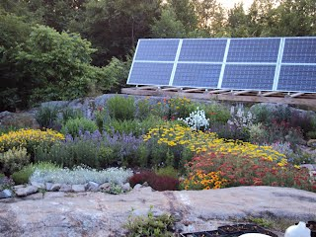  Trasládate a un lugar bajo control democrático.  “Votando con tus pies”, trasladándote a una mejor ciudad o grupo, es el camino más seguro de obtener las políticas que pretendes. Eso es práctico si tienes la libertad de relocalizarte y opciones entre las cuales elegir. Esto es más fácil cuando las leyes, cultura and tecnología facilita la paz a través de un auto realineamiento local.⁵  Aún si no te puedes mudar a una mejor compañía, ciudad o estado, tú podrás aún evitar autoritarios. Construí tu democracia con igualitarios convencidos.⁶  57
 | Votando mejor, Viviendo mejor  Estos datos sugieren: para elegir un buen gobierno que establezca políticas excelentes de salud, educación, tributación y etc., un país necesita votos efectivos y no dilapidados.  Representaciòn Proporcional elige más mujeres? pág.18  ¿Tiende esto a aumentar los resultados en educación y salud? ¿Puedo esto aumentar los ingresos inferiores y así disminuir los crímenes violentos?  ¿Pueden los escaños ganados por mujeres o la concurrencia de los votantes ser inferiores en países con mayor: ¿población? ¿Diversidad? ¿Religión? ¿Corrupción? ¿Militarismo? ¿ Verano!?      Fuentes y Definiciones de Datos  Escaños por distrito electoral; Unión Interparlamentaria.  Mujeres % de las mayores legislaturas; Unión Interparlamentaria.  Resultados% Fundación Internacional para Sistemas Electorales.  Ranking de salud 1 es el mejor; Organización Mundial de la Salud.  Puntaje Matem. PISA, OCDE.  Pobreza % de niños debajo de la mitad del ingreso medio, OCDE.  Crimen, Tasa de homicidio por millón; Encuesta séptima de las Naciones Unidas sobre tendencias delictivas.  Promedio de reglas electorales es ponderado por población.  Nuestras páginas WEB ilustran más datos y las fuentes.  58 Los peores números están en negrita. |  | Paìses Mujeres Salud Pobreza%  Escaños % Asistencia Math Crimen  ◊ Cada estado Australiano elige 6 senadores a la vez con VUT; cada distrito uninominal elige 1 miembro por VA.  * En EE.UU. la asistencia electoral aumenta en un 20% in elecciones presidenciales.  59
  Rep. Equit. pág. 14 | 37% | 75% | 15 | 503 | 13% | 12
  Suecia 14 | 44 | 86 | 23 | 502 | 8 | 7
  Finlandia 13 | 42 | 67 | 31 | 548 | 4 | 28
  España 6.7 | 41 | 69 | 7 | 480 | 20 | 12
  Noruega 8.7 | 40 | 76 | 11 | 490 | 5 | 11
  Belgica 8.4 | 39 | 89 | 21 | 520 | 13 | 16
  Dinamarca 15 | 38 | 88 | 34 | 513 | 4 | 11
  Holanda 150 | 37 | 80 | 17 | 528 | 10 | 11
  Austria 19 | 28 | 82 | 9 | 505 | 8 | 9
  Suiza 7.8 | 28 | 49 | 20 | 530 | 10 | 9
  Costa Rica 8.1 | 19 | 81 | 36 | 407 | - | 85
  Uruguay 5.2 | 13 | 90 | 65 | 409 | - | 79
  Mixto, MMP p 17 | 36% | 71% | 26 | 505 | 9% | 12
  Alemania 19, 1 | 39, 13 | 72 | 25 | 514 | 16 | 12
  Nueva Zelanda 50, 1 | 45, 15 | 77 | 41 | 500 | 15 | 11
  VUT página 12, 40 | 34% | 89% | 29 | 517 | 14% | 11
  Australia◊ 6, 1 | 38, 25 | 93 | 32 | 520 | 15 | 11
  Irlanda 4 | 15 | 70 | 19 | 501 | 10 | 12
  VA página 10 | 27% | 60% | 1 | 496 | 11% | 11
  Francia 1 | 27 | 60 | 1 | 496 | 11 | 11
  Mayoria simple p 4 | 18% | 45% | 34 | 486 | 19% | 35
  Canada 1 | 25 | 61 | 30 | 527 | 15 | 15
  Reino Unido 1 | 22 | 66 | 18 | 495 | 10 | 14
  EE.UU. * 1 | 17 | 39* | 37 | 474 | 21 | 42
 | V. Fin del Tema  Apoyos  Comentarios de la gente sobre DEMOCRACIA CERTERA:  1. “Este es el sitio para aprender sobre democracia.” – Zoe Weil, autor Most Good, Least Harm, Presidente del Institute for Humane Education.  2. “Una enorme contribución para la causa democrática.”  – John Richardson Jr., ex Asistente de la Secretaria de Estado para la educación y relaciones Culturales; Director del National Endowment for Democracy.  “Un sitio muy interesante sobre procesos de votación es: Accurate Democracy. Altamente recomendado.” – Arkadii Slinko, profesor de ciencias políticas y matemáticas.  “Me encanta sus reflexivas aplicaciones de la mejores técnicas de votación para el proceso PB, que me parecen un preciso agregado y sus documentos tienen mucho sentido.”  – Tree Bressen, autor y reconocido expero nacional en facilitaciones grupales; refiriéndose a GEP.  Sobre el Autor  Robert Loring ha investigado y desarrollado reglas de votación desde 1988. Alrededor de 1993 creó PoliticalSim™ y SimElection™. Compararon 30 sistemas de votación de alrededor de todo el mundo y que se usaban en algunas universidades. Página 46-55 tiene gráficas de estos juegos. En los finales de los 90, creó el sitio “the Democracy Evolves” (la evolución democrática). Este cuadernillo resume la actual página web Accurate Democracy.  60 |  | Glosario e Indice  Democracia Certera le da a los grupos porciones equitativas de escaños y poder de gasto. Corta chanchullos poruqe promueve las polìticas superiores. 4 metas  Una lìnea de llegada, cuota o umbral para ganar es la páginas.  Fracciòn o % de votos una regla exige. 4, 12, 15, 38-, 46  Enmienda oportunistas que no relacionan con la mociòn. 28, 31, 36  Una enmienda matadora puede arruinar una mociòn. 28, 31, 36  Una Mayorìa es màs que la mitad;en contra de una simple. 9, 12, 27, 54  Mandato, la autoridad que votos dan al ganador. 1er meta 9-15, 35  Un distrito Multi-nominal elige dos o màs representantes 15, 18  una Mayoría simple significa la mayor cantidad; en contrario a regla de mayoría" tiene con el voto sí, no ; contraste VP. 4, 9, 21, 29-, 59  un Voto Transferible puede ir a las otras preferencias del votante. una herramienta para porciones equitativas y mandatos 12, 38-, 46-  Votos dilapidados para 1) perdedores, 2) excedentes, 3) debilitamiento de representantes, una medida  sobre la debilidad de reglas de votación. 10-16, 21, 25, 42  Acrónimos and Sinónimos páginas  Procesos de consenso vs. Reglas de orden 31, 33, 55-  SC Sistema Condorcet 26-28-, 43, 52-56  EC Concejo ensamblado New 6-, 29, 52-54  RP Representación Proporcional  RE Representación equitativa (EE.UU.) 14-16-, 40, 46-, 59  GEP Gasto equitativo proporcional New 20-22-, 41-, 50-, 55-  VP Voto Preferencial,  VUT Voto Único Transferible — es para RP 40, 46-49, 52-  VA Voto alternativo (EE.UU.), voto preferencial,  VA es para Voto alternativo (UK) — es para DU 12-, 38-40  DU Sistema de distrito uninominal elige un representante 4, 14, 17
 | Referencias por Capìtulos  Los nùmeros de referencia se reinician desde el 1 para cada capìtulo.  FairVote es un catalizador para reformas electorales no partidario. Es la mejor fuente para noticias, anàlisis y recursos para rformas de votación en ciudades, Estados y Universidades de EE.UU.  Esste libro se anticipa. Es el primero en presenta concejos ensamblados y Gasto equitativo proporcional. Tambièn presenta juegos de mesa e ilustraciones sobre SimElection™.  Cubre mucho de accuratedemocracy.com = @, incluyendo a_primer.htm a_workshop.htm d_stats.htm SimElection.com  ¡El website software libre! z_tools.htm, animaciones d_stv2d.htm or p_tools.htm, y Web links z_bib.htm.  Introducciòn, Tragedias, Eras y Progreso  Douglas J. Amy, Proportional Representation: The Case for a Better Election System. North Carolina on page 30; http://archive.fairvote.org/?page=1606  Kathy Durbin, Tree Huggers: Victory, Defeat & Renewal in the Northwest Ancient Forest Campaign, (Seattle, The Mountaineers, 1996).  Clarence Hoag and George Hallett, Proportional Representation, (NYC, The Macmillan Company, 1926).  Maurice Duverger, "Factors in a Two-Party and Multiparty System," Party Politics and Pressure Groups (NYC: Thomas Y. Crowell, 1972), 23-32.  FairVote, Monopoly Politics 2014 and the Fair Voting Solution, fairvote.org/assets/PowerofPartisanship2014.pdf  Arend Lijphart, Electoral Systems and Party Systems: A Study of Twenty-Seven Democracies (Oxford: Oxford U. Press, 1994).  Statistics on page 58-59 compare the stable democracies.  60 |  | Eligiendo un Líder, Instant Runoff @ c_irv.htm  John R. Chamberlin, Jerry L. Cohen, and Clyde H. Coombs; "Social Choice Observed: Five Presidential Elections of the American Psychological Association" Journal of Politics. 46 (1984): 479-502.  An Investigation into the Relative Manipulability of Four Voting Systems", Behavioral Science; 30:4 (1985) 195-203.  Samuel Merrill III, Making Multi-candidate Elections More Democratic. (Princeton, NJ: Princeton University Press, 1988).  Voter Turnout in Runoff Elections, Stephen G. Wright, The Journal of Politics, Vol. 51, No. 2 (May, 1989), pp. 385-396.  Ben Reilly, Democracy in Divided Societies, 2001, Cambridge U· Press.  Papua New Guinea: Electoral Incentives for Inter-Ethnic Accommodation, http://aceproject.org/ace-en/topics/es/esy/esy_pg  Korean election http://en.wikipedia.org/wiki/Roh_Tae-woo  http://nimbus.ocis.temple.edu/~jhurewit/history.html  http://tradecompass.com/library/books/armyhb/CHAPT04.04SK.html  Eligiendo un Concejo, Representaciòn Equitativa @ d_intro.htm  Refs 1, 2, 4, 10 Statistics on page 56 compare the stable democracies.  Idem 1; Page 56, Statistcs of nations. @ d_stats.htm  John D. Huber and G. Bingham Powell, Jr., “Congruence Between Citizens and Policymakers in Two Visions of Liberal Democracy,” World Politics v46 #3 (April 1994), 291-326.  “Illinois Assembly on Political Representation and Alternative Electoral Systems”, IGPA University of Illinois, Spring 2001. http://www.fairvote.org/media/pep/execsum.pdf  History of cumulative voting, 1870-1970: Three is better than one http://www.lib.niu.edu/1982/iisr04.html  http://archive.fairvote.org/index.php?page=39&articlemode=showspecific&showarticle=1325  Nigel Roberts, NEW ZEALAND: A Long-Established Westminster Democracy Switches to PR, (Stockholm, IDEA); http://www.idea.int/esd/upload/new_zealand.pdf http://www.greens.org.nz/speeches/proportional-representation-nz-how-people-let-themselves-part-ii  61
 | Eligiendo un Concejo (continuaciòn)  Rob Richie, Andrew Spenser; “The Right Choice for Elections” University of Richmond Law Review; v. 47 #3, March 2014. http://lawreview.richmond.edu/wp/wp-content/uploads/2013/03/Richie-473.pdf http://www.representation2020.com/  Mona Lena Krook; Quotas for Women in Politics: Gender and Candidate Selection Reform Worldwide; (Oxford University Press, 2009), 123.  Healy, Andrew and Jennifer Pate. 2011. “Can Teams Help to Close the Gender Competition Gap?” Economics Journal, 121: 1192-1204. http://myweb.lmu.edu/ahealy/papers/healy_pate_2011.pdf  Idem 1; Page 60, Statistcs of nations. @ d_stats.htm  Fijando Presupuestos, Gasto Equitativo Proporcional @ p_intro.htm  “Direct Voting and Proxy Voting”, James Green-Armytage, Department of Economics, Bard College.  “Democracy Through Multi-Body Sortition: Athenian Lessons for the Modern Day”, Terrill G. Bouricius New Democracy Institute, Journal of Public Deliberation, Volume 9 | Issue 1; 4-30-2013  Anwar Shah, ed., Participatory Budgeting; The World Bank Washington, DC; http://siteresources.worldbank.org/PSGLP/ Resources/ParticipatoryBudgeting.pdf  Joe Moore, Participatory Budgeting in the 49th Ward, http://participatorybudgeting49.wordpress.com/  Leaves of Twin Oaks, 1998.  The voting games on pages 41-43 make the details easy to grasp.  Robert Tupelo-Schneck and Robert B. Loring, "Transferable Votes for Fair-Share Spending", PB Conference slideshow NYC, 2012;  @/download/workshop/fair-share-spending.pdf or .ppt or .odp @/download/workshop/gasto-equitativo.pdf or .ppt or .odp  Leaves of Twin Oaks, 2013. For budget cuts, they set the base of support above 50%.  62 |  | Estableciendo una Polìtica, Condorcet @ l_intro.htm l_motion.htm  James Green-Armytage, "Four Condorcet-Hare Hybrid Methods for single-winner elections"; Voting Matters; 2011. "Strategic Voting and Nomination"; Social Choice and Welfare; 2014. with T. Nicolaus Tideman & Rafael Cosman, "Statistical Evaluation of Voting Rules".  (If A tops B, B tops C, and C tops A, it is a “voting cycle”. @ l_cycle.htm)  See John R. Chamberlin et al, or Samuel Merrill III in One-Winner Voting above. PAGE # @ c_data.htm l_data.htm  https://en.wikipedia.org/wiki/Primary_challenge  http://www.accuratedemocracy.com/c_maps.htm  http://www.accuratedemocracy.com/l_motion.htm  6 Lawrence Susskind, Breaking Robert’s Rules, Oxford U, 2006.  7 Groupworksdeck.org a group-process pattern language;  LiquidFeedback.org Free software to help groups make decisions.  Costos y Beneficios @ a_goals.htm z_review.htm  http://www.accuratedemocracy.com/l_motion.htm  Ed Diener and Marissa Diener; Cross-cultural correlates of life satisfaction and self-esteem. Journal of Personality and Social Psychology, Vol 68(4), Apr 1995, 653-663. http://psycnet.apa.org/ index.cfm?fa=buy.optionToBuy&uid=1995-25077-001  Meredith Bennett-Smith, World's Happiest Countries 2013, http://www.huffingtonpost.com/2013/05/28/worlds-happiest-countries-2013-australia_n_3347347.html; Cites UN, OECD.  OECD Better Life Index http://www.oecdbetterlifeindex.org/  Bruce Ackerman and Ian Ayres, Voting with Dollars: A New Paradigm for Campaign Finance; (New Haven: Yale Univ. Press, 2002).  63
 | Juegos para Talleres @ a_workshop.htm  Ballots by the inventor of FS http://tupelo-schneck.org:8080/tag/  FairVote, Ranked Voting and Questions About Election Integrity, October 12, 2013. http://www.fairvote.org/ranked-voting-and-questions-about-election-integrity/0  Election Audits Org, http://electionaudits.org/  Portland (ME) Mayoral Election with Ranked Choice Voting: A Voter Survey; By Dorothy Scheeline and Rob Richie; January 2012. http://www.fairvote.org/assets/NewFolder-3/Portland-ME-Exit-Survey-11-3-11.pdf  Jon A. Krosnick, "In the Voting Booth, Bias Starts at the Top", NY Times, http://nytimes.com/2006/11/04/opinion/04krosnick.html?_r=0  See John R. Chamberlin et al, or Samuel Merrill III above.  https://www.youtube.com/watch?v=_5SLQXNpzsk  https://www.youtube.com/watch?v=oHRPMJmzBBw  Ejemplos de Simulaciòn, compare rules SimElection.com  Robert Loring, simelection.com Also Chamberlin et al, and Merrill above.  Henry E. Brady, "Dimensional Analysis of Ranking Data", American Journal of Political Science. 34 (11/90).  Del Aula a Compañìas y Paìses, p_tools.htm,  Lawrence Susskind and Jeffrey L. Cruikshank, Breaking Robert’s Rules; (Oxford University Press, 2006)  LiquidFeedback.org Free software to help groups make decisions.  Diana Leafe Christian; Radical Governance Changes in Two North American Ecovillages; IC.org; Oct. 31, 2014  A group-process pattern language, groupworksdeck.org  Corrine McConnaughy, http://washingtonpost.com/blogs/monkey-cage/wp/2014/03/31/forget-susan-b-anthony/ The Woman Suffrage Movement in America: A Reassessment; Cambridge Univ. Press, 2013  Many people use these critical ways of thinking at times. But fewer have a disposition to use them routinely. http://learnweb.harvard.edu/alps/thinking/docs/dispositions.htm  Institute for Local Self-Reliance; http://www.ilsr.org/  Egalitarian vs authoritarian values; http://accuratedemocracy.com/a_quotes.htm#egal  64 |  | Tapa Posterior,  Vea pàg. 66.  Recursos, para educaciòn y acciòn  Accuratedemocracy.com tiene pàginas para cada una de las herramientas de votaciòn, software libre, y links para màs.  FairVote.org tiene videoseducativos, papeletas de votaciòn, editoriales, testimonios, modelos de legislación comparada, informes de investigaciòn...  “Democracy Through Multi-Body Sortition: Athenian Lessons for the Modern Day”, Terrill G. Bouricius New Democracy Institute, Journal of Public Deliberation, Volume 9 | Issue 1; 4-30-2013  The Participatory Budgeting Project http://www.participatorybudgeting.org/  “Direct Voting and Proxy Voting”, James Green-Armytage, Department of Economics, Bard College.  A group-process pattern language, groupworksdeck.org  http://www.accuratedemocracy.com/l_motion.htm  Por favor comparta sus preguntas y comentarios en comments. accuratedemocracy.com/z_mail.htm

